บทที่1
บทนำ

1.1 ความเป็นมาและความสำคัญของโครงงาน
ในยุคปัจจุบัน เทคโนโลยีสารสนเทศมีบทบาทสำคัญต่อการดำเนินชีวิตประจำวันของมนุษย์ โดยเฉพาะการสื่อสารและการเข้าถึงข้อมูลที่ต้องการอย่างรวดเร็วและสะดวกสบาย ระบบรหัสตอบกลับด่วน หรือคิวอาร์โค้ด (Quick Response Code : QR Code) เป็นเทคโนโลยีที่นิยมใช้แพร่หลาย เนื่องจากสามารถจัดเก็บข้อมูลได้หลากหลายรูปแบบ ทั้งข้อความ ลิงก์เว็บไซต์ ข้อมูลติดต่อ และข้อมูลอื่นๆ อีกทั้งยังสามารถสแกนและประมวลผลได้อย่างรวดเร็วผ่านอุปกรณ์สมาร์ตโฟนที่ใช้งานกันอย่างกว้างขวาง รวมถึงมีปัญหาด้านการที่มีโฆษณามาขั้นเวลาที่ผู้ใช้งานเข้าเว็บไซต์
จากความสำคัญดังกล่าว ผู้จัดทำจึงมีแนวคิดในการพัฒนาโปรแกรมสร้าง QR Code เพื่ออำนวยความสะดวกในการสร้างและเผยแพร่ข้อมูลให้แก่ผู้ใช้งานทั่วไป สามารถนำไปประยุกต์ใช้กับงานด้านต่าง ๆ เช่น งานประชาสัมพันธ์ การแลกเปลี่ยนข้อมูลทางออนไลน์ รวมถึงการใช้ในด้านธุรกิจหรือการศึกษา ซึ่งสอดคล้องกับความต้องการของสังคมในปัจจุบันที่เน้นความรวดเร็วและแม่นยำในการรับส่งข้อมูล
โครงงานนี้เป็นการศึกษาและประยุกต์ใช้ความรู้ด้านการพัฒนาซอฟต์แวร์ เพื่อสร้างเครื่องมือที่สามารถผลิต QR Code ได้อย่างถูกต้องและมีประสิทธิภาพ ช่วยลดความซับซ้อนและเวลาใน การสร้างข้อมูลรูปแบบดิจิทัล นอกจากนี้ยังเป็นการส่งเสริมทักษะการเรียนรู้ของผู้จัดทำ ทั้งในด้านการแก้ปัญหา ได้ทำระบบนี้เพื่อแก้ปัญหาโฆษณาที่กวนใจผู้เข้าเว็บไซต์ ซึ่งจะมีการใช้ภาษาในการทำที่หลากหลายแตกต่างกัน เช่น Python
ดังนั้น ผู้วิจัยโครงงานจึงได้พัฒนาโปรแกรมเจนนาเลทคิวอาโค้ด( QR Code Generator) โดยใช้ Visual Studio Code เพื่อแปลงข้อมูลเป็นรหัสที่สามารถสแกนได้ และช่วยอำนวยความสะดวกด้านการสื่อสารข้อมูลระหว่างผู้ใช้และระบบดิจิทัล เพื่อลดข้อจำกัดของรูปแบบข้อมูลเดิมและแก้ไขปัญหาด้านโฆษณาที่กวนใจผู้ใช้
1.2 จุดประสงค์ของโครงงาน
1.2.1 เพื่อเสริมทักษะการสร้างประสบการณ์ในการการสร้างโปรแกรม(Generate QRcode) โดยใช้ Visual Studio Code
1.2.2 เพื่อสร้างโปรแกรม Generate QRcode โดยใช้ Visual Studio Code
1.2.3 เพื่อศึกษาความพึงพอใจของผู้ใช้งานโปรแกรม Generate QRcode เพื่อการเรียนรู้และนำไปแก้ไขเพื่อพัฒนาในอนาคต

1.3 ขอบเขตของโครงงาน
ผู้วิจัยได้กำหนดขอบเขตในการพัฒนาโปรแกรมเจนนาเลทคิวอาโค้ด โดยใช้ Visual Studio Code ดังนี้
1.3.1 ขอบเขตด้านระชากรและกลุ่มตัวอย่าง
ประชากร คือ นักเรียน นักศึกษา แผนกวิชาเทคโนโลยีธุรกิจดิจิทัล วิทยาลัยเทคนิคสกลนคร จำนวน 306 คน
กลุ่มตัวอย่าง คือ นักเรียน นักศึกษา แผนกวิชาเทคโนโลยีธุรกิจดิจิทัลวิทยาลัยเทคนิคสกลนคร จำนวน 20 คน โดยใช้วิธีการเลือกกลุ่มตัวอย่างแบบเจาะจง(Purposive sampling)
1.3.2 ขอบเขตด้านเนื้อหา
โครงงานนี้จัดเป็นการพัฒนาโปรแกรมเจนนาเลทคิวอาโค้ด โดยใช้ Visual Studio Code ครอบคลุมเนื้อหาเกี่ยวกับความหมายและพัฒนาการของคิวอาร์โค้ด ประเภทของข้อมูลที่สามารถเข้ารหัสได้ หลักการเข้ารหัสข้อมูลในรูปแบบคิวอาร์โค้ด มาตรฐานการอ่านและแสดงผลคิวอาร์โค้ด การประยุกต์ใช้คิวอาร์โค้ดในงานด้านต่าง ๆ และขั้นตอนการสร้างคิวอาร์โค้ดด้วยเทคโนโลยีปัจจุบันรวมถึงศึกษาการออกแบบส่วนติดต่อผู้ใช้ การทำงานของโปรแกรมสร้างคิวอาร์โค้ด การบันทึกและแสดงผลคิวอาร์โค้ด ตลอดจนการทดสอบความถูกต้องในการอ่านค่า เพื่อให้ผู้ใช้สามารถนำไปใช้งานได้จริงอย่างสะดวกและมีประสิทธิภาพห

1.4 กรอบแนวคิดโครงงาน
คุณภาพโปรแกรมGenerate QRcode เพื่อการเรียนรู้และใช้งาน

โปรแกรม Generate QRcode
โดยใช้ Visual Studio Code
F
ความพึงพอใจของผู้ใช้งาน
โปรแกรม Generate QRcode

1.5 นิยามคำศัพท์
1.5.1 โปรแกรม Generate QRcode หมายถึง โปรแกรม หรือชุดคำสั่งที่ถูกพัฒนาขึ้นเพื่อทำหน้าที่สร้างรหัสคิวอาร์ (QR Code) จากข้อมูลที่ผู้ใช้ป้อนเข้าไป เช่น ข้อความ ตัวเลข ที่อยู่เว็บไซต์ หรือข้อมูลอื่น ๆ โดยโปรแกรมจะประมวลผลและแปลงข้อมูลเหล่านั้นให้อยู่ในรูปแบบของรหัสคิวอาร์ ซึ่งสามารถนำไปสแกนด้วยอุปกรณ์อิเล็กทรอนิกส์ เช่น สมาร์ตโฟนหรือแท็บเล็ตเพื่อเข้าถึงข้อมูลได้อย่างสะดวกรวดเร็ว โปรแกรมประเภทนี้มักถูกใช้ในด้านการเรียนรู้การประชาสัมพันธ์ การตลาด และงานเอกสาร เพื่อเพิ่มความสะดวกในการเข้าถึงข้อมูลในรูปแบบดิจิทัล
1.5.2 QR Code หมายถึง รหัสที่สามารถเก็บข้อมูลในรูปแบบสองมิติซึ่งย่อมาจากคำว่า Quick Response Code เป็นเทคโนโลยีที่ถูกออกแบบมาเพื่อให้สามารถอ่านและเข้าถึงข้อมูลได้อย่างรวดเร็วโดยใช้กล้องหรือเครื่องสแกนในการถอดรหัส ข้อมูลที่ถูกบันทึกใน QR Code อาจเป็นข้อความเว็บไซต์หมายเลขโทรศัพท์หรือข้อมูลอื่น ๆ ที่ผู้สร้างต้องการให้ผู้ใช้งานเข้าถึงได้อย่างสะดวก QR Code ได้รับการพัฒนาโดยบริษัท Denso Wave จากประเทศญี่ปุ่นเพื่อใช้ในกระบวนการผลิตของอุตสาหกรรมยานยนต์และต่อมาได้แพร่หลายไปสู่การใช้งานในด้านต่าง ๆ เช่น การตลาดการศึกษาและธุรกรรมออนไลน์เนื่องจากมีความรวดเร็วในการเข้าถึงข้อมูลความจุสูงในการเก็บข้อมูลและความสามารถในการอ่านได้แม้ในกรณีที่รหัสบางส่วนเสียหาย
1.5.3 Visual Studio Code หมายถึง โปรแกรม “เครื่องมือแก้ไขโค้ด (Code Editor)” ที่ใช้
สำหรับ การเขียนโปรแกรมคอมพิวเตอร์ แก้ไขโปรแกรมคอมพิวเตอร์ รวมถึงการพัฒนาโปรแกรมคอมพิวเตอร์พัฒนาโดยบริษัท Microsoft และเปิดให้ใช้งานฟรี

1.6 ประโยชน์ที่คาดว่าจะได้รับ
1.6.1 ได้โปรแกรมเจน Generate QRcode เพื่อการเรียนรู้และใช้งานในชีวิตจริง
1.6.2 ได้รับทักษะในการเขียนโปรแกรมและพัฒนาความสามารถในการคิดเชิงตรรกะ
1.6.3 ผู้ใช้สามารถเข้าถึงลิงก์เว็บไซต์ได้อย่างรวดเร็ว โดยไม่มีโฆษณามารบกวนหรือขัดขวาง

บทที่ 2
เอกสารและงานวิจัยที่เกี่ยวข้อง

ในการศึกษาโครงงานการสร้างโปรแกรม Generate QRcode โดยใช้ Visual Studio Code ผู้วิจัยจึงได้ศึกษา รวบรวมแนวคิดทฤษฎี และหลักการต่างๆ ที่เกี่ยวข้องในหัวข้อดังต่อไปนี้
2.1 ความหมายของการพัฒนาการสร้างโปรแกรม Generate QRcode
2.2 รูปแบบพัฒนาการสร้างโปรแกรม Generate QRcode
2.3 ความสำคัญและประโยชน์ของคิวอาร์โค้ด
2.4 หลักการออกแบบและพัฒนาโปรแกรม (Software Development)
2.5 การออกแบบและพัฒนาโปรแกรม Generate QRcode โดยใช้ ADDIE Model
2.6 งานวิจัยที่เกี่ยวข้อง

2.1 ความหมายของการพัฒนาการสร้างโปรแกรม (Generate QRcode)
การพัฒนาการสร้างโปรแกรม(Generate QRcode) หมายถึง กระบวนการสร้างและออกแบบซอฟต์แวร์ที่มีหน้าที่ในการสร้างรหัสตอบสนองด่วน หรือ QR Code (Quick Response Code) ซึ่งเป็นสัญลักษณ์กราฟิกชนิดหนึ่งที่สามารถบรรจุข้อมูลหลายรูปแบบ เช่น ข้อความ ตัวเลข ลิงก์เว็บไซต์ ข้อมูลติดต่อ และข้อมูลอื่น ๆ ในรูปแบบที่สามารถอ่านได้ด้วยเครื่องสแกน QR Code หรือกล้องของโทรศัพท์มือถือ การพัฒนาโปรแกรมดังกล่าวจึงมีเป้าหมายเพื่ออำนวยความสะดวกให้ผู้ใช้งานสามารถสร้างรหัส QR Code ได้อย่างรวดเร็ว ถูกต้อง และตรงตามความต้องการของผู้ใช้
ในการเข้าถึงกลุ่มคนรุ่นใหม่รวมถึงขยายให้บริการผ่านคอมพิวเตอร์ สะดวก ง่าย ตัวอย่างการประยุกต์ใช้ เช่น
1.QuickQR โปรแกรมสร้างคิวอาร์โค้ดอย่างรวดเร็ว ใช้ในการสร้างคิวอาร์โค้ดอย่างสะดวกรวดเร็ว ทำให้เป็นภาพสร้างสรรค์
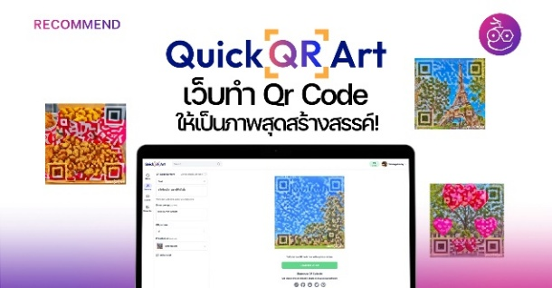

รูปที่ 2.1 เว็บไซต์และโปรแกรม Quick OR Art โปรแกรมสร้างคิวอาร์โค้ดอย่างรวดเร็ว
2. QR Maker Pro เครื่องมือสร้างคิวอาร์โค้ดระดับมืออาชีพ เหมาะสำหรับการใช้งานการสร้างคิวอาร์โค้ด ด้วยความสามารถระดับมืออาชีพ เพื่อสร้างสรรค์คิวอาร์โค้ดที่ทำให้ผู้ใช้งานนั้นชื่นชอบและพึงพอใจ


รูปที่ 2.2 เว็บไซต์และโปรแกรม QR Maker Pro การสร้างคิวอาร์โค้ด

3. SmartQR Studio สตูดิโอออกแบบและสร้างคิวอาร์โค้ดอัจฉริยะ เหมาะสำหรับการใช้งานแบบเรียบง่ายแต่ยังคงความคิดที่สร้างสรรค์และมีรูปแบบที่ไม่ซ้ำใคร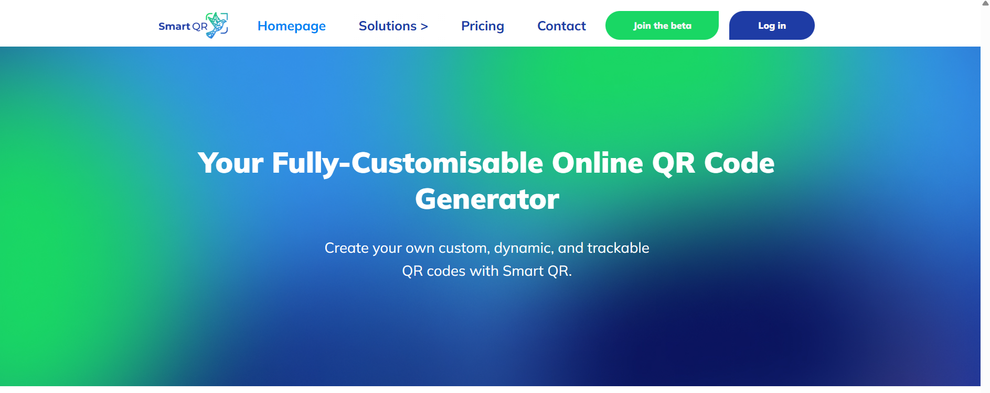
รูปที่ 2.3 เว็บไซต์และโปรแกรม SmartQR Studio การสร้างคิวอาร์โค้ดแบบเรียบง่าย
4. GenQR โปรแกรมเจนนาเลทคิวอาร์โค้ดใช้งานง่าย เหมาะสำหรับผู้ที่ชอบใช้งานง่ายๆไม่ค่อยมีประสบการณ์การสร้างคิวอาร์โค้ด มีตัวเลือกและรูปแบบให้มากมาย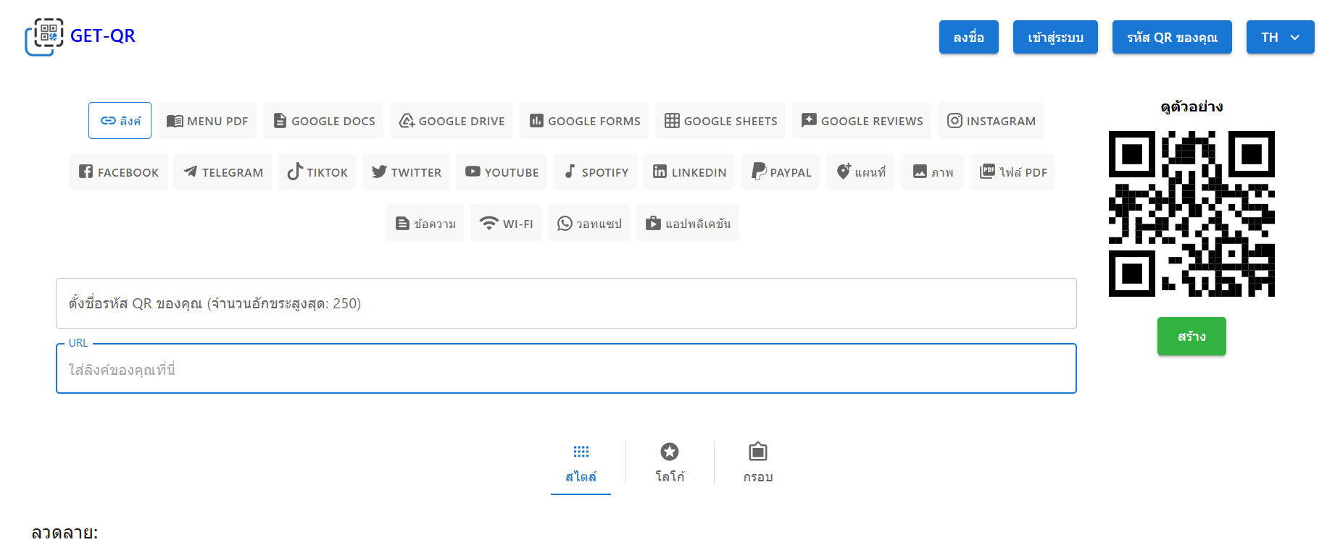
รูปที่ 2.4 เว็บไซต์และโปรแกรม GenQR การสร้างคิวอาร์โค้ดแบบเรียบง่าย
5. Uniqode โปรแกรมเจนนาเลทคิวอาร์โค้ดแบบใช้งานกับธุรกิจเหมาะกับธุรกิจใหญ่ มีฟีเจอร์ Dynamic QR โค้ด, Bulk Generation, Analytics แบบลึก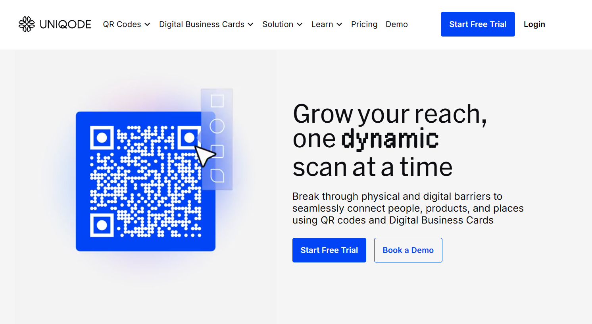
รูปที่ 2.5 เว็บไซต์และโปรแกรม Uniqode การสร้างคิวอาร์โค้ดแบบมืออาชีพ

6. QR Code Tiger เป็นโปรแกรมที่รองรับการสร้างหลายแบบของ QR โค้ด เช่น เมนูร้านอาหาร แชร์ไฟล์PDF รองรับแบรนด์
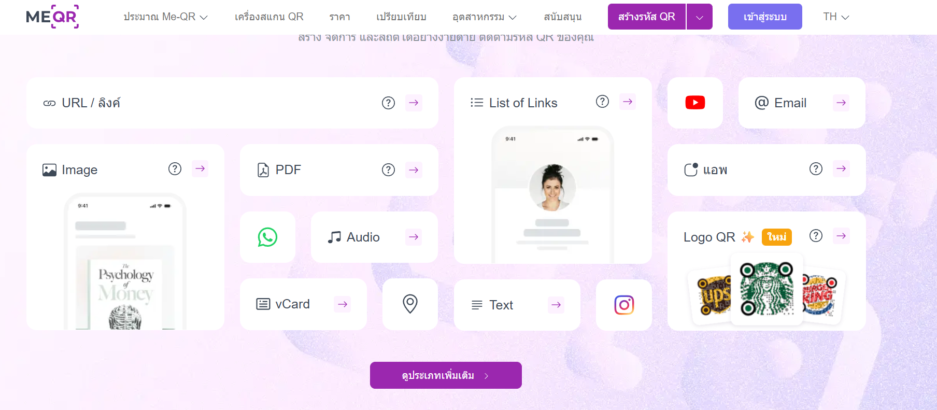

รูปที่ 2.6 เว็บไซต์และโปรแกรม QR Code Tiger การสร้างคิวอาร์โค้ดแบบเรียบง่าย

7. BL.INK เป็นโปรแกรมเจนนาเลทคิวอาร์โค้ดที่มุ่งเน้นด้านการใช้งาสำหรับองค์กร ปรับใช้งานระดับ enterprise มีการวิเคราะห์สแกนแบบเรียลไทม์
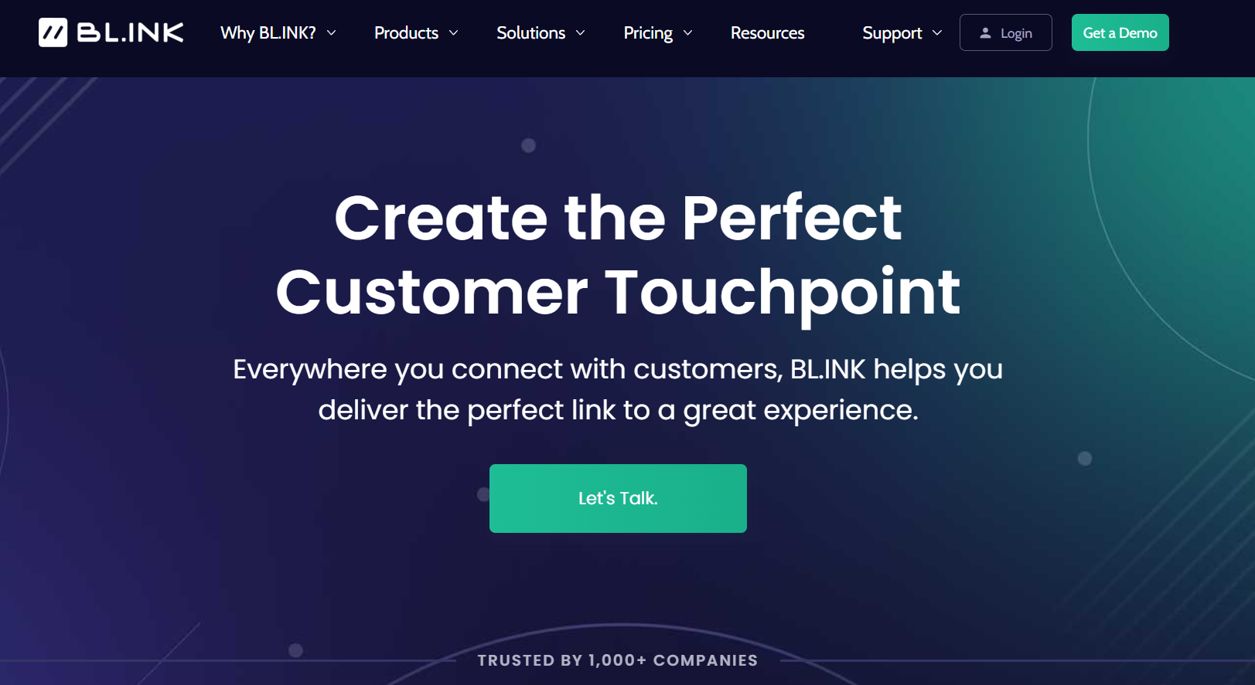

รูปที่ 2.7 เว็บไซต์และโปรแกรม BL.INK การสร้างคิวอาร์โค้ดแบบเรียลไทม์

2.2 รูปแบบการพัฒนาการสร้างโปรแกรม (Generate QRcode)
รูปแบบการพัฒนาการสร้างโปรแกรม(Generate QRcode)สามารถแบ่งได้เป็น 3 รูปแบบ คือ1.รูปแบบการพัฒนาแบบเว็บแอปพลิเคชัน (Web Application) คือ การพัฒนาเว็บแอปพลิเคชันสำหรับการสร้างรหัส QR เริ่มต้นด้วยการกำหนดวัตถุประสงค์และขอบเขตของระบบอย่างชัดเจน
ผู้พัฒนาจำเป็นต้องระบุผู้ใช้งานเป้าหมาย ฟังก์ชันหลักที่ต้องการให้ระบบรองรับ เช่น การสร้างรหัส QR สำหรับข้อความ ลิงก์ หรือข้อมูลการติดต่อ รวมถึงข้อกำหนดเสริมอย่างการออกแบบรูปแบบภาพของ QR การดาวน์โหลดไฟล์ การจัดเก็บประวัติการสร้าง และการรองรับการใช้งานบนอุปกรณ์หลากหลายประเภท หลังจากกำหนดวัตถุประสงค์แล้วจึงดำเนินการศึกษาความเป็นไปได้ทางเทคนิคและทรัพยากรที่จำเป็น ทั้งด้านซอฟต์แวร์ ฮาร์ดแวร์ และบุคลากร โดยคำนึงถึงข้อจำกัดเรื่องงบประมาณ เวลา และข้อกำหนดด้านความปลอดภัยของข้อมูลที่อาจมีผลต่อการออกแบบระบบ
ในระหว่างการพัฒนาควรให้ความสำคัญกับการตรวจสอบความปลอดภัยของระบบ ทั้งการป้องกันการโจมตีทางเว็บพื้นฐาน เช่น Cross-Site Scripting (XSS) และ Cross-Site Request Forgery (CSRF) การเข้ารหัสข้อมูลที่อ่อนไหวระหว่างการส่งผ่านเครือข่าย รวมถึงการกำหนดสิทธิ์การเข้าถึงสำหรับฟังก์ชันที่เกี่ยวข้องกับข้อมูลผู้ใช้ นอกจากนี้ควรออกแบบการจัดการข้อผิดพลาดและการบันทึกเหตุการณ์ (logging) เพื่อช่วยในการวิเคราะห์ปัญหาเมื่อเกิดข้อผิดพลาดจริง
หลังการปรับใช้งาน ควรจัดทำเอกสารประกอบทั้งด้านเทคนิคและคู่มือการใช้งานสำหรับผู้ดูแลระบบและผู้ใช้ทั่วไป ซึ่งรวมถึงการอธิบายสถาปัตยกรรม การติดตั้ง การตั้งค่า การบำรุงรักษา และขั้นตอนการแก้ไขปัญหาเบื้องต้น เพื่อให้การบริหารจัดการและการส่งมอบงานเป็นไปอย่างเรียบร้อย สุดท้ายควรวางแผนการบำรุงรักษาและการพัฒนาเพิ่มเติมในระยะยาว โดยเก็บรับข้อเสนอแนะจากผู้ใช้เพื่อปรับปรุงฟังก์ชันและประสิทธิภาพ พร้อมทั้งติดตามเทคโนโลยีด้านการเข้ารหัสและมาตรฐานใหม่ๆ เพื่อให้ระบบมีความทันสมัยและปลอดภัยต่อไป
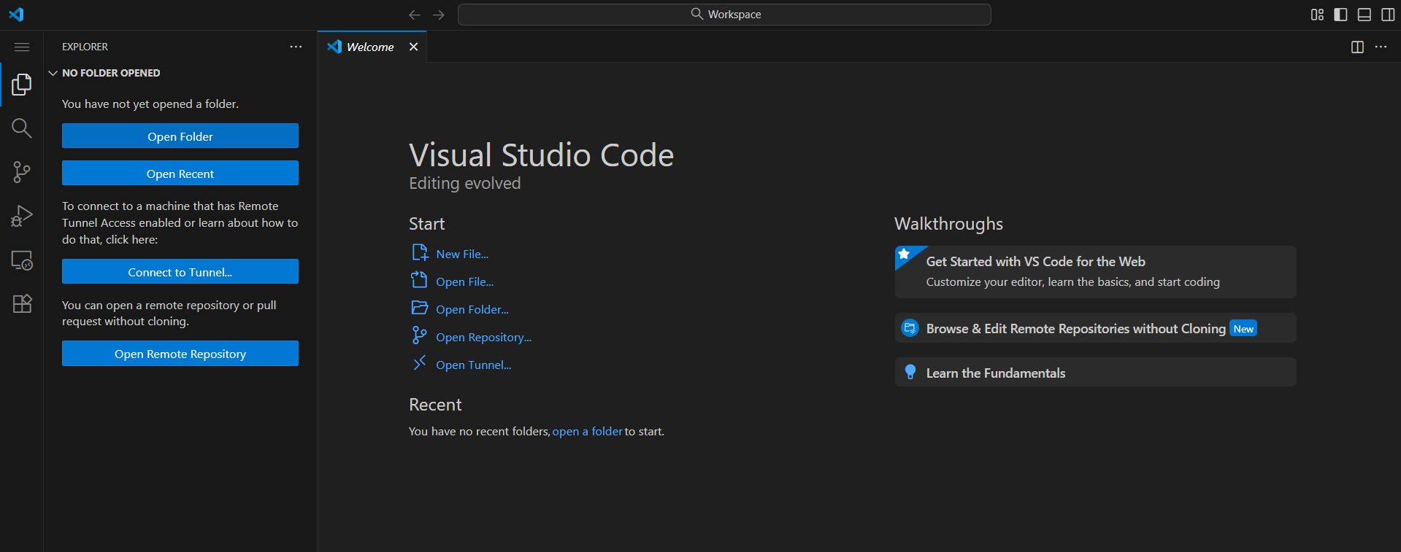รูปที่ 2.8 : Visual Studio Code

2. รูปแบบการพัฒนาแบบโปรแกรมเดสก์ท็อป (Desktop Application) คือ เป็นกระบวนการที่มุ่งเน้นการสร้างซอฟต์แวร์ที่สามารถติดตั้งและใช้งานได้โดยตรงบนเครื่องคอมพิวเตอร์ของผู้ใช้ โดยไม่ต้องเชื่อมต่ออินเทอร์เน็ตตลอดเวลา การพัฒนารูปแบบนี้เหมาะสำหรับองค์กรหรือผู้ใช้งานที่ต้องการความเป็นส่วนตัว ความปลอดภัยของข้อมูล และประสิทธิภาพการทำงานที่สูง เนื่องจากการประมวลผลทั้งหมดจะดำเนินการภายในเครื่องคอมพิวเตอร์ของผู้ใช้เอง ขั้นตอนการพัฒนาโปรแกรมเดสก์ท็อปสำหรับสร้างรหัสคิวอาร์โค้ดจึงเริ่มต้นจากการวิเคราะห์ความต้องการของผู้ใช้และวัตถุประสงค์ของระบบอย่างละเอียด เพื่อระบุลักษณะการทำงานหลัก เช่น การป้อนข้อมูลเพื่อสร้างคิวอาร์โค้ด การเลือกประเภทของข้อมูลที่ต้องการเข้ารหัส
เมื่อพัฒนาโปรแกรมเสร็จสิ้นในระดับหนึ่ง จะต้องทำการทดสอบระบบอย่างละเอียดเพื่อประเมินความถูกต้องและประสิทธิภาพของโปรแกรม การทดสอบจะเริ่มจากการทดสอบหน่วย (Unit Testing) เพื่อตรวจสอบการทำงานของแต่ละฟังก์ชันอย่างอิสระรวมถึงการทดสอบการใช้งานโดยกลุ่มผู้ใช้ตัวอย่าง เพื่อรับความคิดเห็นและข้อเสนอแนะในการปรับปรุงโปรแกรมให้เหมาะสมกับการใช้งานจริง ในระหว่างการทดสอบควรมีการเก็บบันทึกข้อผิดพลาด (Error Logging) เพื่อใช้ในการปรับปรุงและแก้ไขจุดบกพร่องก่อนเผยแพร่โปรแกรม

เครื่องมือที่ใช้ในการพัฒนาและสร้างโปรแกรมเจนนาเรทคิวอาร์โค้ด
- (Frameworks.NET) เฟรมเวิร์ค: ใช้ภาษาPython Java C#


รูปที่ 2.9 : เครื่องมือที่ใช้สร้างสำหรับเดสก์ท็อป (Desktop Application)
3. รูปแบบพัฒนาแบบแอปพลิเคชัยมือถือ (Mobile Application) คือ การพัฒนาโปรแกรมเจนนาเรทคิวอาร์โค้ดในรูปแบบแอปพลิเคชันมือถือ (Mobile Application) เป็นกระบวนการสร้างระบบที่สามารถใช้งานได้บนอุปกรณ์พกพา เช่น โทรศัพท์สมาร์ตโฟนหรือแท็บเล็ต ซึ่งมีจุดมุ่งหมายเพื่อให้ผู้ใช้งานสามารถสร้างและสแกนรหัสคิวอาร์ได้อย่างสะดวกทุกที่ทุกเวลา
ภายหลังการพัฒนาเสร็จสิ้น จำเป็นต้องมีการทดสอบแอปพลิเคชันอย่างละเอียดในหลายระดับ เริ่มจากการทดสอบหน่วย (Unit Testing) เพื่อตรวจสอบความถูกต้องของโค้ดในแต่ละส่วน การทดสอบการทำงานร่วมกัน (Integration Testing) เพื่อยืนยันว่าฟังก์ชันทั้งหมดสามารถทำงานสอดคล้องกันได้อย่างถูกต้อง และการทดสอบระบบ (System Testing) เพื่อประเมินความเสถียร ประสิทธิภาพ ความรวดเร็วในการประมวลผล และการตอบสนองต่อผู้ใช้ นอกจากนี้ยังควรมีการทดสอบการใช้งานจริงบนอุปกรณ์หลายรุ่นและหลายขนาดหน้าจอ เพื่อให้มั่นใจว่าแอปพลิเคชันสามารถทำงานได้อย่างสมบูรณ์ในทุกสภาพแวดล้อมการใช้งาน
เมื่อได้วัตถุประสงค์และขอบเขตแล้ว ขั้นตอนต่อมาคือการวิเคราะห์ความต้องการของระบบโดยละเอียด เพื่อรวบรวมข้อมูลด้านเทคนิคและคุณสมบัติของอุปกรณ์มือถือที่แอปพลิเคชันจะรองรับ ทั้งในระบบปฏิบัติการแอนดรอยด์ (Android) และไอโอเอส (iOS) ซึ่งมีความแตกต่างกันทั้งในด้านภาษาโปรแกรม เครื่องมือพัฒนา และแนวทางการเผยแพร่แอปพลิเคชัน การวิเคราะห์นี้จะรวมถึงการกำหนดความต้องการเชิงหน้าที่ (Functional Requirements) เช่น การป้อนข้อความหรือ URL เพื่อสร้างรหัสคิวอาร์ การเลือกรูปแบบของรหัส การบันทึกหรือแชร์ไฟล์ และความต้องการเชิงไม่เป็นหน้าที่ (Non-Functional Requirements) เช่น ความรวดเร็ว ความปลอดภัย การใช้งานง่าย และความเข้ากันได้กับอุปกรณ์หลากหลายรุ่น เพื่อให้มั่นใจว่าแอปพลิเคชันสามารถตอบสนองต่อผู้ใช้งานได้อย่างมีประสิทธิภาพ

เครื่องมือที่ใช้ในการพัฒนาและสร้างโปรแกรมเจนนาเรทคิวอาร์โค้ด
- (android studio) แอนดรอยด์ สตูดิโอ: ใช้ภาษา Java Kotlin
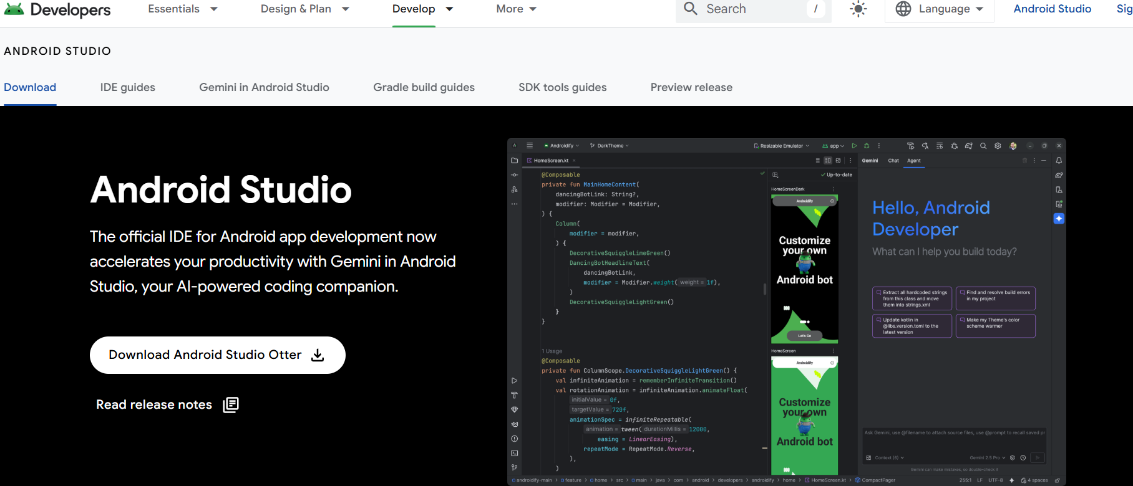

รูปที่ 2.10 : เครื่องมือที่ใช้สร้างสำหรับแอปพลิเคชันมือถือ (Mobile Application)

2.3 ความสำคัญและประโยชน์ของคิวอาร์โค้ด (QR Code)
คิวอาร์โค้ด หรือรหัสตอบสนองอย่างรวดเร็ว (Quick Response Code) เป็นเทคโนโลยีที่ถูกพัฒนาขึ้นเพื่อใช้ในการจัดเก็บและส่งข้อมูลในรูปแบบที่สามารถสแกนได้อย่างรวดเร็วด้วยอุปกรณ์อิเล็กทรอนิกส์ เช่น โทรศัพท์มือถือ สมาร์ตโฟน หรือเครื่องอ่านรหัสแบบเฉพาะทาง โดยมีหลักการทำงานคือการแปลงข้อมูลที่เป็นตัวอักษร ตัวเลข หรือลิงก์เว็บไซต์ ให้เป็นรหัสกราฟิกสองมิติที่มีลักษณะเป็นจุดดำและขาวเรียงกันอยู่ในตารางสี่เหลี่ยม ข้อมูลดังกล่าวสามารถถอดรหัสกลับมาเป็นข้อความต้นฉบับได้ทันทีเมื่อทำการสแกน ซึ่งทำให้คิวอาร์โค้ดกลายเป็นเครื่องมือสำคัญที่ช่วยเชื่อมโยงข้อมูลระหว่างโลกจริงกับโลกดิจิทัลอย่างมีประสิทธิภาพ
ความสำคัญของคิวอาร์โค้ดในปัจจุบันมีอยู่ในเกือบทุกด้านของการดำเนินชีวิต ไม่ว่าจะเป็นภาคธุรกิจ การศึกษา การแพทย์ การสื่อสาร หรือการบริหารจัดการข้อมูล โดยเฉพาะในยุคที่เทคโนโลยีสารสนเทศเข้ามามีบทบาทในการทำงาน คิวอาร์โค้ดถือเป็นสื่อกลางที่ช่วยให้การแลกเปลี่ยนข้อมูลทำได้สะดวก รวดเร็ว และลดความผิดพลาดจากการพิมพ์หรือกรอกข้อมูลด้วยตนเอง ตัวอย่างเช่น ในภาคธุรกิจ คิวอาร์โค้ดถูกนำมาใช้ในการชำระเงินแบบไม่ใช้เงินสด การประชาสัมพันธ์สินค้า การจัดการคลังสินค้า และการติดตามการขนส่งสินค้า ซึ่งช่วยเพิ่มประสิทธิภาพในการทำงานและลดต้นทุนการดำเนินการได้อย่างมาก
ในด้านการศึกษา คิวอาร์โค้ดยังมีบทบาทสำคัญในการสนับสนุนกระบวนการเรียนรู้ยุคใหม่ โดยครูหรือผู้สอนสามารถใช้คิวอาร์โค้ดเชื่อมโยงสื่อการเรียนรู้ต่าง ๆ เช่น วิดีโอ แบบทดสอบ เว็บไซต์ หรือเอกสารประกอบการเรียน ให้นักเรียนเข้าถึงข้อมูลได้อย่างรวดเร็วผ่านการสแกนเพียงครั้งเดียว ซึ่งช่วยกระตุ้นความสนใจของผู้เรียนและทำให้การเรียนรู้มีความหลากหลายมากขึ้น อีกทั้งยังเป็นแนวทางในการนำเทคโนโลยีมาใช้ในการจัดการศึกษาให้สอดคล้องกับการเปลี่ยนแปลงของยุคดิจิทัลในด้านสังคมและการบริการภาครัฐ คิวอาร์โค้ดถูกนำมาใช้เพื่ออำนวยความสะดวกแก่ประชาชนในการเข้าถึงข้อมูลข่าวสารและบริการต่าง ๆ เช่น การกรอกแบบฟอร์มออนไลน์ การเข้าถึงเว็บไซต์ของหน่วยงาน การตรวจสอบข้อมูลสินค้า หรือแม้กระทั่งการลงทะเบียนเข้าร่วมกิจกรรมต่าง ๆ ผ่านการสแกนเพียงครั้งเดียว ซึ่งช่วยลดขั้นตอนการทำงาน ลดการใช้กระดาษ และสร้างระบบการบริการที่โปร่งใส รวดเร็ว และมีประสิทธิภาพมากยิ่งขึ้น
ในมุมมองของเทคโนโลยีสารสนเทศ คิวอาร์โค้ดถือเป็นนวัตกรรมที่ช่วยเพิ่มความสะดวกในการเข้าถึงข้อมูล โดยผู้ใช้ไม่จำเป็นต้องพิมพ์ข้อมูลหรือลิงก์ยาว ๆ ด้วยตนเอง แต่สามารถใช้กล้องของโทรศัพท์มือถือในการสแกนรหัสเพื่อเข้าสู่เนื้อหาที่ต้องการได้ทันที ทำให้การสื่อสารข้อมูลระหว่างบุคคลหรือองค์กรเป็นไปอย่างราบรื่นและทันสมัย อีกทั้งคิวอาร์โค้ดยังสามารถจัดเก็บข้อมูลได้หลากหลายรูปแบบ ไม่ว่าจะเป็นข้อความ เว็บไซต์ อีเมล หมายเลขโทรศัพท์ ตำแหน่งแผนที่ หรือข้อมูลธุรกรรมทางการเงิน ซึ่งล้วนแต่เป็นประโยชน์ต่อการดำเนินชีวิตในยุคที่ต้องการความรวดเร็วและความแม่นยำในการสื่อสาร
นอกจากนี้ คิวอาร์โค้ดยังมีความสำคัญในด้านการตลาดและการประชาสัมพันธ์ เนื่องจากสามารถเชื่อมโยงข้อมูลระหว่างผู้ประกอบการและลูกค้าได้อย่างมีประสิทธิภาพ ตัวอย่างเช่น การติดคิวอาร์โค้ดไว้บนบรรจุภัณฑ์สินค้าเพื่อให้ลูกค้าสามารถสแกนดูข้อมูลเพิ่มเติมเกี่ยวกับผลิตภัณฑ์ เช่น รายละเอียดสินค้า ส่วนผสม วิธีใช้ หรือแม้กระทั่งโปรโมชั่นพิเศษต่าง ๆ ซึ่งช่วยให้ลูกค้าตัดสินใจซื้อสินค้าได้ง่ายขึ้น อีกทั้งยังสามารถนำคิวอาร์โค้ดมาใช้ในการติดตามผลทางการตลาด เพื่อวิเคราะห์พฤติกรรมของลูกค้าและปรับปรุงกลยุทธ์ทางธุรกิจให้สอดคล้องกับความต้องการของผู้บริโภคในแต่ละช่วงเวลา
ในด้านความปลอดภัย คิวอาร์โค้ดยังช่วยลดการสัมผัสสิ่งของร่วมกัน เช่น ในช่วงสถานการณ์การแพร่ระบาดของโรค คิวอาร์โค้ดถูกนำมาใช้ในการสแกนเพื่อลงทะเบียนเข้าออกสถานที่ การชำระเงินแบบไม่ต้องใช้เงินสด หรือการเข้าถึงข้อมูลโดยไม่ต้องส่งเอกสารหรือสัมผัสปุ่มกดร่วมกับผู้อื่น ทำให้การใช้งานปลอดภัยมากยิ่งขึ้น ทั้งยังเป็นส่วนหนึ่งของการพัฒนาแนวคิดสังคมไร้สัมผัส (Contactless Society) ที่ช่วยให้การดำเนินชีวิตประจำวันเป็นไปอย่างสะดวกและปลอดภัย
ประโยชน์ของคิวอาร์โค้ดสามารถมองได้ในหลายมิติ ทั้งในเชิงเศรษฐกิจ การศึกษา และการบริหารจัดการข้อมูล ในเชิงเศรษฐกิจ คิวอาร์โค้ดช่วยเพิ่มประสิทธิภาพในการทำธุรกรรม ลดระยะเวลาในการดำเนินการ และลดต้นทุนด้านเอกสาร ในด้านการศึกษา คิวอาร์โค้ดช่วยเชื่อมโยงข้อมูลและสื่อการเรียนรู้ให้ผู้เรียนสามารถเข้าถึงได้ง่ายขึ้น สร้างความน่าสนใจและกระตุ้นการเรียนรู้ด้วยตนเอง ส่วนในด้านการบริหารจัดการ คิวอาร์โค้ดช่วยให้หน่วยงานสามารถจัดเก็บข้อมูลได้อย่างเป็นระบบ และสามารถตรวจสอบย้อนกลับได้อย่างรวดเร็ว ซึ่งช่วยเพิ่มประสิทธิภาพในการดำเนินงานและลดข้อผิดพลาดในการจัดการข้อมูล

2.4 หลักการออกแบบและพัฒนาโปรแกรม (Software Development)
หลักการออกแบบและพัฒนาโปรแกรม (Software Development) เป็นกระบวนการที่มุ่งเน้นการสร้างซอฟต์แวร์หรือโปรแกรมคอมพิวเตอร์ให้สามารถทำงานได้อย่างมีประสิทธิภาพ ถูกต้องตามความต้องการของผู้ใช้งาน และสามารถปรับปรุงต่อยอดได้ในอนาคต กระบวนการนี้เป็นขั้นตอนสำคัญในวงจรชีวิตของซอฟต์แวร์ (Software Life Cycle) ซึ่งครอบคลุมตั้งแต่การวิเคราะห์ความต้องการ การออกแบบระบบ การเขียนโปรแกรม การทดสอบ การนำไปใช้งาน และการบำรุงรักษา เพื่อให้ซอฟต์แวร์ที่พัฒนาขึ้นมีคุณภาพสูงสุดและตอบสนองต่อวัตถุประสงค์ได้อย่างเหมาะสม
การพัฒนาโปรแกรมที่ดีต้องอาศัยหลักการทางวิศวกรรมซอฟต์แวร์ (Software Engineering) ซึ่งประกอบด้วยแนวคิดพื้นฐานที่ช่วยให้การพัฒนาโปรแกรมเป็นระบบระเบียบและสามารถตรวจสอบได้ หนึ่งในหลักสำคัญคือการวิเคราะห์ความต้องการ (Requirement Analysis) ซึ่งเป็นขั้นตอนแรกที่ผู้พัฒนาต้องทำความเข้าใจถึงปัญหาและความต้องการของผู้ใช้ โดยจะทำการเก็บรวบรวมข้อมูล วิเคราะห์กระบวนการทำงาน และจัดทำเอกสารความต้องการ เพื่อใช้เป็นแนวทางในการออกแบบโปรแกรมในขั้นตอนต่อไป
ขั้นตอนการออกแบบระบบ (System Design) ถือเป็นกระบวนการสำคัญที่มุ่งเน้นการวางโครงสร้างของระบบให้เหมาะสม ทั้งในด้านโครงสร้างข้อมูล การประมวลผล การไหลของข้อมูล และการติดต่อระหว่างส่วนต่างๆ ของระบบ การออกแบบที่ดีจะต้องคำนึงถึงหลักการทำงานที่ชัดเจน เข้าใจง่าย และสามารถขยายต่อได้ในอนาคต อีกทั้งยังต้องคำนึงถึงประสิทธิภาพ ความปลอดภัย ความยืดหยุ่น และความสามารถในการบำรุงรักษา เพื่อให้ระบบมีความเสถียรและใช้งานได้ยาวนานหลังจากการออกแบบแล้วจะเข้าสู่ขั้นตอนการเขียนโปรแกรม (Implementation) ซึ่งเป็นการแปลงแบบแผนที่ออกแบบไว้ให้กลายเป็นโค้ดโปรแกรมจริง โดยนักพัฒนาต้องเลือกใช้ภาษาคอมพิวเตอร์ที่เหมาะสม เช่น Python, Java, C#, หรือภาษาอื่นๆ ที่ตอบโจทย์ลักษณะของงาน การเขียนโปรแกรมควรยึดหลักความถูกต้อง ความกระชับ และการเขียนโค้ดอย่างมีมาตรฐาน เพื่อให้สามารถตรวจสอบและแก้ไขได้ง่ายในอนาคต นอกจากนี้ยังควรมีการเขียนคำอธิบาย (Comment) เพื่อช่วยให้การทำงานร่วมกันระหว่างนักพัฒนาหลายคนเป็นไปอย่างราบรื่น
ขั้นตอนต่อมาคือการทดสอบโปรแกรม (Testing) ซึ่งมีวัตถุประสงค์เพื่อหาข้อผิดพลาดและตรวจสอบความถูกต้องของระบบ โปรแกรมที่ดีจะต้องผ่านการทดสอบในหลายระดับ ได้แก่ การทดสอบหน่วย (Unit Test) การทดสอบการทำงานร่วมกัน (Integration Test) และการทดสอบระบบโดยรวม (System Test) รวมถึงการทดสอบการยอมรับของผู้ใช้ (User Acceptance Test) เพื่อให้มั่นใจว่าโปรแกรมสามารถทำงานได้ตรงตามความต้องการจริงและไม่มีข้อบกพร่องที่อาจส่งผลกระทบต่อการใช้งาน
เมื่อผ่านการทดสอบแล้ว โปรแกรมจะถูกนำไปใช้งานจริง (Deployment) ซึ่งอาจเป็นการติดตั้งในเครื่องของผู้ใช้ การอัปโหลดขึ้นเซิร์ฟเวอร์ หรือการเผยแพร่ผ่านช่องทางออนไลน์ ทั้งนี้ต้องมีการเตรียมคู่มือการใช้งานและเอกสารประกอบ เพื่อให้ผู้ใช้สามารถใช้งานโปรแกรมได้อย่างถูกต้องและมีประสิทธิภาพ
ขั้นตอนสุดท้ายคือการบำรุงรักษา (Maintenance) ซึ่งเป็นกระบวนการดูแล ปรับปรุง และแก้ไขข้อบกพร่องของโปรแกรมที่เกิดขึ้นหลังจากใช้งานจริง รวมถึงการพัฒนาเพิ่มเติมให้โปรแกรมรองรับความต้องการใหม่ๆ ของผู้ใช้หรือเทคโนโลยีที่เปลี่ยนแปลงไป การบำรุงรักษาที่ดีจะช่วยยืดอายุการใช้งานของซอฟต์แวร์และลดต้นทุนในการพัฒนาโปรแกรมใหม่ในอนาคต
นอกจากนี้ หลักการออกแบบและพัฒนาโปรแกรมที่ดีควรยึดถือแนวคิดสำคัญ เช่น การออกแบบแบบแยกส่วน (Modular Design) เพื่อให้ง่ายต่อการแก้ไขและปรับปรุงในแต่ละส่วนโดยไม่กระทบกับส่วนอื่น การนำแนวคิดการเขียนโปรแกรมเชิงวัตถุ (Object-Oriented Programming) มาใช้เพื่อช่วยจัดระเบียบโครงสร้างของโปรแกรมให้มีความชัดเจนและยืดหยุ่นมากขึ้น รวมถึงการใช้เครื่องมือและเทคโนโลยีช่วยพัฒนา (Development Tools) เช่น ระบบควบคุมเวอร์ชัน (Version Control) และระบบจัดการโค้ดร่วม (Repository) เพื่อให้กระบวนการพัฒนาเป็นระบบและปลอดภัยมากยิ่งขึ้น

2.5 การออกแบบและพัฒนาโปรแกรม Generate QRcode โดยใช้ ADDIE Model
ADDIE Model เป็นรูปแบบระบบการเรียนการสอนที่นิยมนำมาใช้ในการออกแบบและพัฒนาโปรแกรมGenerate QRcodeเป็นรูปแบบที่ง่ายและมีขั้นตอนชัดเจนสามารถนำไปใช้ได้กับการออกแบบและพัฒนาสื่อหลายรูปแบบโดยเฉพาะการพัฒนาสื่อมัลติมีเดียลักษณะต่าง ๆ
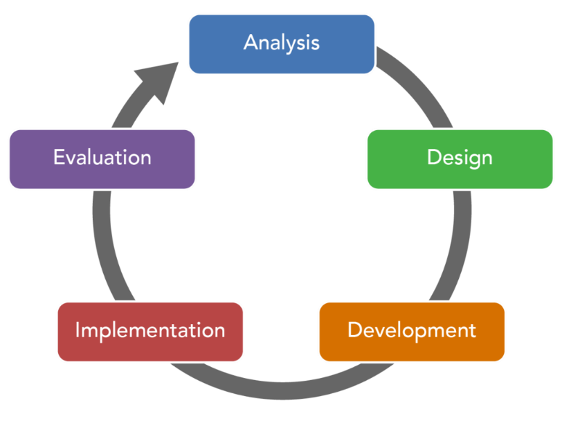
รูปที่ 2.8 : The ADDIE Model
ที่มา : courses.lumenlearning.com
ขั้นตอนของ ADDIE Model ประกอบด้วย
1. Analysis (การวิเคราะห์)
2. Design (การออกแบบ)
3. Development (การพัฒนา)
4. Implementation (การนำไปใช้)
5. Evaluation (การประเมินผล)
จากขั้นตอนทั้ง 5 ของ ADDIE Modelสามารถนำมาประยุกต์ใช้ในการออกแบบโปรแกรมGenerate QRcode
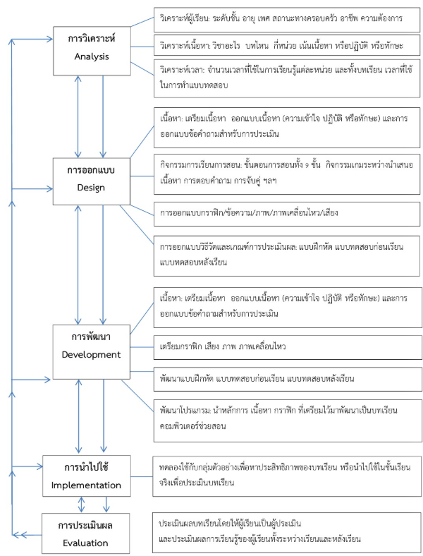
รูปที่ 2.9 : การใช้ ADDIE Model
ที่มา : https://pubhtml5.com/edwy/pjfc/basic/
1. ขั้นวิเคราะห์ (Analysis)
ขั้นตอนการวิเคราะห์เป็นจุดเริ่มต้นที่สำคัญของกระบวนการพัฒนาโปรแกรมGenerate QRcode เพราะเป็นช่วงที่ผู้พัฒนาจะต้องทำความเข้าใจอย่างลึกซึ้งเกี่ยวกับปัญหา ความต้องการของผู้ใช้งาน และเป้าหมายของโครงงานอย่างรอบด้าน เพื่อให้การออกแบบและพัฒนาเป็นไปในทิศทางที่ชัดเจนและตอบสนองต่อจุดประสงค์หลักของการเรียนรู้ได้อย่างแท้จริงในการวิเคราะห์โครงงานพัฒนาโปรแกรม Generate QRcode ผู้จัดทำได้ดำเนินการสำรวจข้อมูลพื้นฐานในหลายด้าน ได้แก่
1.1 การวิเคราะห์กลุ่มเป้าหมาย (Target Audience Analysis)
ผู้พัฒนาได้กำหนดกลุ่มเป้าหมายหลักเป็นนักเรียน นักศึกษา หรือผู้ที่สนใจโดยเฉพาะกลุ่มที่มีพื้นฐานด้านคอมพิวเตอร์และชื่นชอบกิจกรรมเชิงสร้างสรรค์
1.2 การวิเคราะห์เนื้อหาและวัตถุประสงค์โปรแกรมGenerate QRcode
ในส่วนของเนื้อหา โปรแกรมเจนนาเรทคิวอาร์โค้ดนี้ถูกออกแบบให้เชื่อมโยงกับแนวคิด “การเรียนรู้เชิงประสบการณ์ (Experiential Learning)” โดยให้ผู้ใช้ได้เรียนรู้ผ่านสถานการณ์จำลองภายในระบบ เช่น การจัดการข้อมูลและทรัพยากรเพื่อสร้างคิวอาร์โค้ดที่เหมาะสม การวางแผนและตัดสินใจเลือกรูปแบบ (เช่น ข้อความ, URL, vCard, Wi-Fi) การตั้งค่าระดับการแก้ไขความผิดพลาด(error correction) เพื่อให้เข้าใจผลลัพธ์เมื่อสภาพแวดล้อมเปลี่ยนไป ระบบภารกิจฝึกปฏิบัติที่จำลองการใช้คิวอาร์โค้ดจริง เช่น การสร้างคิวอาร์โค้ดสำหรับโปรโมชัน การจัดการชุดคิวอาร์โค้ดเป็นกลุ่ม (batch generation) การทดสอบการสแกนภายใต้เงื่อนไขต่างๆ และการวิเคราะห์ข้อมูลการสแกนเพื่อปรับปรุงประสิทธิภาพ ทำให้ผู้ใช้ได้ฝึกคิดวิเคราะห์ แก้ปัญหา และมองเห็นภาพรวมเชิงระบบของการนำคิวอาร์โค้ดไปใช้งานจริงอย่างเป็นธรรมชาติ พร้อมกิจกรรมสะท้อนผลการเรียนรู้ (reflection) ที่ช่วยให้ผู้ใช้เชื่อมโยงประสบการณ์ที่ได้กับแนวคิดทางทฤษฎีและแนวทางปฏิบัติที่เหมาะสมต่อการนำไปใช้จริงในบริบทต่าง ๆ ของงานหรือธุรกิจ
วัตถุประสงค์หลักของโปรแกรมGenerate QRcodeคือการสร้างเครื่องมือที่ใช้งานง่ายสำหรับการผลิตคิวอาร์โค้ดอย่างรวดเร็วและมีประสิทธิภาพ โดยผู้ใช้สามารถกำหนดข้อมูลและรูปแบบได้ตามต้องการ ช่วยพัฒนาทักษะการตัดสินใจในการเลือกประเภทข้อมูลและรูปแบบการแสดงผล ส่งเสริมการสื่อสารผ่านการใช้คิวอาร์โค้ดในการแบ่งปันข้อมูล และเป็นสื่อดิจิทัลที่ช่วยสนับสนุนการเรียนรู้และการทำงานในยุค ศตวรรษที่ 21
1.3 การวิเคราะห์เครื่องมือและเทคโนโลยีที่ใช้ (Tool & Technology Analysis)
เครื่องมือหลักในการพัฒนาโปรแกรมคือ Visual Studio Code ซึ่งเป็นโปรแกรมที่ใช้สร้างและเขียนโค้ดของตัวโปรแกรม โดยรองรับการเขียนโปรแกรมด้วยภาษา Python ซึ่งมีจุดเด่นคือใช้งานง่ายและยืดหยุ่นสูง นอกจากนี้ยังมีการใช้โปรแกรมเสริมอื่น ๆ เช่น Blender
นอกจากนี้ยังมีการวิเคราะห์ความเข้ากันได้ของระบบ (Compatibility) เพื่อให้โปรแกรมสามารถใช้ได้ทั้งบนคอมพิวเตอร์และอุปกรณ์พกพาโดยไม่เกิดปัญหาด้านประสิทธิภาพ
1.4 การวิเคราะห์ข้อจำกัดและความเสี่ยง (Limitations & Risks)
ผู้พัฒนายังได้พิจารณาปัจจัยที่อาจเป็นอุปสรรคต่อการดำเนินโครงงาน เช่น ข้อจำกัดของประสิทธิภาพเครื่องคอมพิวเตอร์หรืออินเทอร์เน็ตของผู้ใช้งาน การจัดการเวลาในการพัฒนาโปรแกรมภายในระยะเวลาที่กำหนดปัญหาทางเทคนิค เช่น การเขียน Script หรือการจัดการระบบเซิร์ฟเวอร์การวิเคราะห์ในส่วนนี้มีความสำคัญมาก เพราะช่วยให้ผู้พัฒนาสามารถวางแผนป้องกันปัญหาและเตรียมแนวทางแก้ไขไว้ล่วงหน้า

สรุปผลการวิเคราะห์ผลจากขั้นตอนการวิเคราะห์ทำให้ผู้พัฒนาเข้าใจภาพรวมของโครงงานได้ชัดเจนมากขึ้น ทั้งในด้านเป้าหมาย กลุ่มเป้าหมาย เครื่องมือ และข้อจำกัดต่างซึ่งข้อมูลเหล่านี้จะถูกนำมาใช้เป็นพื้นฐานในการออกแบบระบบโปรแกรมGenerate QRcodeในขั้นตอนต่อไป เพื่อให้โปรแกรมที่สร้างขึ้นสามารถตอบโจทย์ทั้งด้านการใช้งานความรู้ และประสิทธิภาพในการเรียนรู้ได้อย่างครบถ้วน
2. ขั้นออกแบบ (Design)เมื่อผ่านขั้นตอนการวิเคราะห์ข้อมูลเบื้องต้นแล้ว ขั้นตอนต่อมาคือ ขั้นออกแบบ (Design) ซึ่งเป็นกระบวนการสำคัญที่ใช้กำหนดแนวทางและโครงสร้างของโปรแกรมให้ชัดเจนก่อนการพัฒนา โดยมีจุดประสงค์เพื่อวางระบบการทำงาน ลำดับขั้นตอน ประเภทข้อมูลที่รองรับ และรูปแบบการแสดงผลของคิวอาร์โค้ดให้สอดคล้องกับวัตถุประสงค์ของโครงงาน
การออกแบบโปรแกรมเจนนาเรทคิวอาร์โค้ดในครั้งนี้มุ่งเน้นแนวคิด “ความเรียบง่ายและความถูกต้องของข้อมูล” (Simplicity and Data Accuracy) โดยเน้นให้ผู้ใช้สามารถสร้างคิวอาร์โค้ดได้อย่างสะดวก รวดเร็ว และลดความซับซ้อนในการใช้งาน ทั้งยังให้ความสำคัญกับการออกแบบส่วนติดต่อผู้ใช้ (User Interface) ที่เป็นมิตรและเข้าใจง่าย ตลอดจนโครงสร้างภายในของระบบที่สามารถประมวลผลข้อมูลและแปลงเป็นคิวอาร์โค้ดได้อย่างมีประสิทธิภาพ รองรับการใช้งานหลายรูปแบบ เช่น ข้อความ ลิงก์ หรือข้อมูลเฉพาะทางตามที่ผู้ใช้ต้องการ
2.1 ในการออกแบบระบบโปรแกรม Generate QR Code (QR Code Generator)
ผู้พัฒนามุ่งเน้นให้ระบบสามารถสร้างคิวอาร์โค้ดได้อย่างถูกต้องรวดเร็วและ
รองรับข้อมูลหลายประเภทเพื่อให้เหมาะกับงานทั้งด้านธุรกิจการศึกษาและงานเอกสารทั่วไประบบถูกกำหนดให้รองรับชนิดพาโหลดเช่นข้อความ ลิงก์ ข้อมูลติดต่อ Wi-Fi หรือข้อมูลสินค้า เพื่อเพิ่มความยืดหยุ่นในการใช้งานของผู้ใช้ ระบบเข้ารหัสถูกออกแบบให้รองรับมาตรฐานสากล พร้อมระดับ Error Correction ที่เลือกได้ เพื่อให้คิวอาร์โค้ดสามารถสแกนได้แม้ในสภาพแวดล้อมที่อาจเกิดความเสียหายบางส่วน ผู้ใช้ยังสามารถกำหนดขนาด ความละเอียด และรูปแบบไฟล์ส่งออก เช่น PNG หรือ SVG เพื่อให้เหมาะสมกับสื่อที่ต้องการนำไปใช้ ระบบมีฟังก์ชันปรับแต่งรูปลักษณ์ของคิวอาร์โค้ด เช่น สี ฉากหลัง โลโก้และรูปแบบกรอบ เพื่อให้สามารถใช้งานกับแบรนด์หรือเอกสารเฉพาะทางได้อย่างกลมกลืน พร้อมระบบพรีวิวแบบเรียลไทม์ที่ช่วยให้ผู้ใช้เห็นผลลัพธ์ทันที ลดข้อผิดพลาดในการตั้งค่า ระบบยังสนับสนุนการสร้างหลายรายการพร้อมกันผ่านไฟล์นำเข้า เช่น Excel เพื่อให้เหมาะกับงานที่ต้องผลิตจำนวนมาก นอกจากนี้ยังรองรับการเชื่อมต่อผ่าน API เพื่อให้ระบบอื่นสามารถเรียกใช้งานได้โดยอัตโนมัติภายในระบบมีการจัดเก็บประวัติและค่าการตั้งค่าสำหรับการนำกลับมาใช้ใหม่ รวมถึงระบบตรวจสอบความปลอดภัยของข้อมูลก่อนสร้างคิวอาร์โค้ด เพื่อป้องกันพาโหลดที่ไม่เหมาะสม ส่วนติดต่อผู้ใช้ถูกออกแบบให้เข้าใจง่าย ใช้งานสะดวกทั้งบนคอมพิวเตอร์และอุปกรณ์พกพา ทั้งหมดนี้ช่วยให้โปรแกรม Generate QR Code เป็นเครื่องมือที่มีประสิทธิภาพ ยืดหยุ่น และรองรับการใช้งานในหลายบริบทอย่างสมบูรณ์แบบ
2.2 การออกแบบส่วนติดต่อผู้ใช้ (User Interface Design)
ส่วนติดต่อผู้ใช้ถือเป็นองค์ประกอบสำคัญที่จะทำให้ผู้ใช้สามารถเข้าถึงระบบ
โปรแกรมสร้างคิวอาร์โค้ดได้อย่างสะดวกและเข้าใจการใช้งานได้รวดเร็ว ผู้พัฒนาได้ออกแบบ UI ให้มีความเรียบง่าย,ชัดเจนและ สะดวกต่อการใช้งาน โดยเมนูและปุ่มหลัก เช่น ปุ่มสร้างคิวอาร์โค้ด ช่องกรอกข้อความหรือ URL จัดวางในตำแหน่งที่ผู้ใช้มองเห็นได้ง่าย พร้อมคำแนะนำหรือ Tooltip สำหรับการกรอกข้อมูล นอกจากนี้ยังมีระบบแจ้งเตือน สำหรับสถานะการสร้างคิวอาร์โค้ด เช่น การสร้างสำเร็จหรือเกิดข้อผิดพลาด และออกแบบให้รองรับการใช้งานทั้งบนคอมพิวเตอร์และโทรศัพท์มือถือ เพื่อให้ผู้ใช้ทุกกลุ่มสามารถใช้งานได้สะดวกที่สุด
2.3 การออกแบบภาพและเสียง (Visual & Audio Design)
เพื่อให้ผู้ใช้สามารถทำงานได้รวดเร็วและไม่สับสนโปรแกรมเจนนาเรทคิวอาร์โค้ดออกแบบกราฟิกแบบเรียบง่ายเน้นไอคอนและสีที่ชัดเจนเพื่อให้ผู้ใช้มองเห็นปุ่มและเมนูสำคัญได้ทันที ลดความซับซ้อนของระบบและเวลาในการประมวลผลเสียงประกอบใช้เพื่อแจ้งเตือนเสียงเมื่อสร้างคิวอาร์โค้ดสำเร็จ หรือเสียงเตือนเมื่อข้อมูลไม่ถูกต้อง เพื่อให้ผู้ใช้รับรู้สถานะการทำงานได้ทันทีโดยไม่ต้องสังเกตหน้ามาก
2.4 การออกแบบระบบการทำงาน (Program System Design)
โปรแกรมเจนนาเรทคิวอาร์โค้ดออกแบบให้ผู้ใช้สร้าง QR Code จากข้อความ ลิงก์ หรือข้อมูลเฉพาะได้ง่ายผู้ใช้สามารถกำหนดขนาด สี และรูปแบบของคิวอาร์โค้ดช่วยให้ผู้ใช้เข้าใจการแปลงข้อมูลเป็นรูปภาพ (Data Encoding to Image)สามารถทดลองปรับค่าต่าง ๆ และสังเกตผลลัพธ์ (Learning by Results)การทดลองนี้เสริมสร้างความเข้าใจระบบการทำงานของ QR Codeการออกแบบโครงสร้างการเขียนโปรแกรม (Scripting Structure)โค้ดแบ่งเป็นส่วนรับข้อมูลผู้ใช้ การประมวลผลและเข้ารหัส และการสร้างภาพ QR Codeมีส่วนควบคุมการตั้งค่า เช่น ขนาด สี และรูปแบบ เพื่อความยืดหยุ่นในการใช้งาน
2.5 การออกแบบโครงสร้างการเขียนโปรแกรม (Scripting Structure)
เพื่อให้โปรแกรมสามารถสร้างคิวอาร์โค้ดได้อย่างถูกต้องและมีประสิทธิภาพ
มีการออกแบบโครงสร้างการเขียนโปรแกรมโดยใช้ภาษา Python เป็นหลักในการประมวลผลข้อมูลและสร้างภาพคิวอาร์โค้ดระบบรองรับการแปลงข้อมูลประเภทต่าง ๆ เช่น ข้อความ ลิงก์ หรือข้อมูลเฉพาะทางผู้พัฒนายังออกแบบโค้ดให้มีความยืดหยุ่น สามารถปรับเปลี่ยนรูปแบบคิวอาร์โค้ดได้ตามความต้องการใช้แนวทางการเขียนโค้ดแบบแยกส่วน (Modular Design) เพื่อให้ง่ายต่อการปรับปรุงหรือเพิ่มฟีเจอร์ใหม่ในอนาคต เช่น การเพิ่มรูปแบบสี การเพิ่มโลโก้ หรือการปรับขนาดคิวอาร์โค้ด
แต่ละโมดูลจะรับผิดชอบหน้าที่เฉพาะ เช่น โมดูลสร้างคิวอาร์โค้ด โมดูลบันทึกไฟล์ และโมดูลแสดงผลโครงสร้างแบบนี้ช่วยให้โปรแกรมมีความเสถียรและง่ายต่อการดูแลรักษารวมถึงรองรับการอัปเดตหรือขยายฟังก์ชันโดยไม่กระทบส่วนอื่นของระบบ
2.6 การออกแบบประสบการณ์ผู้ใช้ (User Experience Design) ในการออกแบบ
UX ของโปรแกรมเจนนาเรทคิวอาร์โค้ด ได้เน้นให้การใช้งานง่ายและเข้าใจ
ทันที (Intuitive Interface)ออกแบบให้ผู้ใช้สามารถสร้างคิวอาร์โค้ดได้รวดเร็ว โดยไม่ซับซ้อนเกินไป (Balanced Complexity)มีระบบคำแนะนำและตัวอย่างการสร้างคิวอาร์โค้ด (Tutorial & Sample Data)ช่วยให้ผู้ใช้ใหม่เข้าใจวิธีการใช้งานโปรแกรมได้ทันทีรองรับประเภทข้อมูลหลายรูปแบบ เช่น ข้อความ, URL, เบอร์โทรศัพท์ออกแบบปุ่มและเมนูให้เข้าถึงฟังก์ชันสำคัญได้สะดวกคำนึงถึงการแสดงผลคิวอาร์โค้ดที่ชัดเจนและสวยงามการออกแบบ UX ที่ดีจะช่วยให้โปรแกรมใช้งานง่าย เพิ่มความพึงพอใจของผู้ใช้ และลดข้อผิดพลาดในการสร้างคิวอาร์โค้ด
3. ขั้นพัฒนา (Development)
หลังจากได้ออกแบบระบบการทำงาน รูปแบบการกรอกข้อมูล และส่วนติดต่อผู้ใช้ (UI) เรียบร้อยแล้ว ขั้นตอนต่อมาคือ การพัฒนา (Development)ซึ่งเป็นกระบวนการนำแบบร่างทั้งหมดมาสร้างเป็นโปรแกรมจริงโดยใช้ภาษา Python เป็นเครื่องมือหลักในการเขียนโค้ดควบคุมการสร้างคิวอาร์โค้ดการพัฒนาในขั้นตอนนี้มุ่งเน้นให้โปรแกรมสามารถรับข้อมูลจากผู้ใช้ แปลงข้อมูลเป็นคิวอาร์โค้ด และแสดงผลได้ถูกต้องรวมถึงสามารถบันทึกหรือดาวน์โหลดคิวอาร์โค้ดในรูปแบบไฟล์ภาพได้สะดวกส่วนติดต่อผู้ใช้ (UI) ต้องใช้งานง่าย เข้าใจง่าย และรองรับการใช้งานทั้งข้อความ ลิงก์ หรือข้อมูลอื่นตามต้องการโครงสร้างภายในโปรแกรมต้องมีประสิทธิภาพสูง เพื่อให้การสร้างคิวอาร์โค้ดรวดเร็วและแม่นยำมีการตรวจสอบความถูกต้องของข้อมูลก่อนสร้างคิวอาร์โค้ด เพื่อลดข้อผิดพลาดในการใช้งานพร้อมรองรับการปรับปรุงหรือเพิ่มฟีเจอร์ใหม่ในอนาคตได้อย่างยืดหยุ่น
3.1 การพัฒนาโครงสร้างพื้นฐานของโปรแกรม
Program Structure Development เริ่มจากการออกแบบโครงสร้างหลัก ของโปรแกรม เจนนาเรทคิวอาร์โค้ด โดยแบ่งหน้าที่ของระบบเป็นหลายส่วนเช่น ส่วนรับข้อมูลจากผู้ใช้ (Input Section) ส่วนสร้างคิวอาร์โค้ด (QR Generation Engine)และส่วนแสดงผลคิวอาร์โค้ด (Output Display)
ผู้พัฒนาใช้เครื่องมือ Python และไลบรารี QRcode เพื่อสร้างฟังก์ชันแปลง ข้อความเป็นคิวอาร์โค้ด พร้อมกำหนดขนาดและรูปแบบของภาพ
ส่วนติดต่อผู้ใช้ถูกออกแบบให้ง่ายต่อการใช้งาน รองรับทั้งข้อความ ลิงก์ และข้อมูลเฉพาะทางโปรแกรมมีระบบตรวจสอบความถูกต้องของข้อมูลก่อนสร้างคิวอาร์โค้ด
3.2 การพัฒนาระบบการทำงานของโปรแกรม (QR Code Generator System)
ระบบหลักของโปรแกรมคือการสร้างคิวอาร์โค้ดจากข้อมูลที่ผู้ใช้ป้อน ข้อความ ลิงก์ หรือข้อมูลเฉพาะทางผู้พัฒนาได้เขียนโปรแกรมด้วยภาษา Pythonเพื่อควบคุมการรับข้อมูล การตรวจสอความถูกต้อง และการสร้างคิวอาร์โค้ดมีการกำหนดฟังก์ชันหลัก เช่น การเข้ารหัสข้อมูล(Encoding)การปรับขนาดคิวอาร์โค้ด (Sizing), และการเลือกรูปแบบไฟล์ผลลัพธ์ (Output Format)ระบบสามารถตรวจสอบความถูกต้องของข้อมูลก่อนสร้างคิวอาร์โค้ด (Validation)โปรแกรมรองรับการสร้างคิวอาร์โค้ดแบบเรียลไทม์ทันทีหลังผู้ใช้กดปุ่มสร้าง (Generate)มีฟีเจอร์บันทึกภาพคิวอาร์โค้ดลงไฟล์ PNG หรือ JPG ตามที่ผู้ใช้ต้องการระบบทั้งหมดทำงานร่วมกันอย่างราบรื่น เพื่อให้ผู้ใช้สามารถสร้างและใช้งานคิวอาร์โค้ดได้อย่างง่ายและรวดเร็วเน้นความเรียบง่ายของอินเทอร์เฟซและความแม่นยำของข้อมูลที่เข้ารหัสในคิวอาร์โค้ด
3.3 การพัฒนาส่วนติดต่อผู้ใช้ (User Interface Development)
ส่วนติดต่อผู้ใช้ (UI) ของโปรแกรมเจนนาเรทคิวอาร์โค้ดถูกออกแบบให้เรียน
ง่ายและใช้งานสะดวกโดยมีพื้นที่กรอกข้อมูล ขนาดคิวอาร์โค้ด และปุ่มสร้าง (Generate) เป็นองค์ประกอบหลักใช้สีและฟอนต์ที่ชัดเจนเพื่อให้ผู้ใช้ทุกวัยเข้าใจได้ง่ายโปรแกรมรองรับหน้าจอหลายขนาด ทั้งคอมพิวเตอร์และมือถือปุ่ม “Generate” จะเชื่อมโยงกับฟังก์ชันสร้างคิวอาร์โค้ดทันทีปุ่ม “Save” สำหรับบันทึกภาพคิวอาร์โค้ดลงเครื่องผู้ใช้มีแถบแสดงผลตัวอย่างคิวอาร์โค้ดแบบเรียลไทม์ระบบแจ้งเตือน (Notification) จะแสดงข้อความ เช่น “สร้างคิวอาร์โค้ดสำเร็จ”เพื่อให้ผู้ใช้รับทราบผลลัพธ์และสถานะของการทำงาน
3.4 การพัฒนาฟังก์ชันและอินเทอร์เฟซ (Function & Interface Development)
ผู้พัฒนาได้ออกแบบฟังก์ชันหลักของโปรแกรมเจนนาเรทคิวอาร์โค้ดให้สามารถสร้างคิวอาร์โค้ดจากข้อความหรือURL ได้อย่างถูกต้องและรวดเร็วใช้ไลบรารี Python เช่น qrcode หรือ PyQRCode ในการประมวลผลและสร้างโค้ดการออกแบบอินเทอร์เฟซผู้ใช้ (UI) เน้นความเรียบง่าย ใช้งานง่าย พร้อมปุ่มสำหรับสร้างและบันทึกคิวอาร์โค้ดมีการปรับแต่งสี ขนาด และรูปแบบของคิวอาร์โค้ดตามความต้องการของผู้ใช้ฟังก์ชันตรวจสอบความถูกต้องของข้อมูลก่อนสร้างคิวอาร์โค้ดเพื่อป้องกันข้อผิดพลาดมีระบบบันทึกไฟล์เป็นรูปภาพ เช่น PNG หรือ JPEG เพื่อสะดวกในการนำไปใช้งานรองรับการสร้างคิวอาร์โค้ดแบบหลายรูปแบบ เช่น ข้อความ, ลิงก์, หรือข้อมูลเฉพาะทางเพิ่มเอฟเฟกต์การแสดงผลบนหน้าจอ เช่น การแสดงตัวอย่างคิวอาร์โค้ดแบบเรียลไทม์ทดสอบฟังก์ชันทุกขั้นตอนเพื่อให้แน่ใจว่าการสร้างคิวอาร์โค้ดถูกต้องและพร้อมใช้งาน
3.5 การพัฒนาระบบเสียง (Audio)
ระบบเสียงเป็นระบบที่สำคัญในการที่จะทำให้โปรแกรมนั้นใช้สะดวกได้มากขึ้น เช่น เสีนงแจ้งเตือนเมื่อผู้ใช้งานนั้น ใช้งานโปรแกรมผิดวิธี โดยใช้วิธี ใช้คำสั่ง window
3.6 การทดสอบการทำงานระหว่างพัฒนา (Debug & Testing)
ในระหว่างการพัฒนาโปรแกรมเจนเนอเรท QR Code ผู้พัฒนาได้ทำการทดสอบฟังก์ชันย่อย (Unit Test) อย่างต่อเนื่อง เช่น การตรวจสอบการสร้าง QR Code, การบันทึกไฟล์, และการแสดงตัวอย่าง QR Codeใช้เครื่องมือของ Python ใน VS Code เพื่อตรวจสอบการทำงานของโค้ดแต่ละส่วน พร้อมแก้ไขข้อผิดพลาดทันทีที่พบทดสอบการเข้ารหัสข้อความและ URL เพื่อให้แน่ใจว่า QR Code ถูกต้องและอ่านได้ด้วยเครื่องสแกนต่าง ๆตรวจสอบประสิทธิภาพในการสร้าง QR Code จำนวนมากและความเร็วของโปรแกรม เพื่อให้การใช้งานราบรื่นและไม่ค้าง
3.7 สรุปผลการพัฒนา
ขั้นตอนการพัฒนาเป็นช่วงเวลาที่สำคัญที่สุดของโครงงาน เพราะเป็นการเปลี่ยนแนวคิดและแบบจำลองให้กลายเป็นผลงานจริง โปรแกรมGenerate QRcode โดยใช้ Visual Studio Code สามารถทำงานได้ตามแผนที่วางไว้ ทั้งด้านระบบสร้างคิวอาร์โค้ด การแสดงผล UI และระบบเสียงประกอบ ซึ่งแสดงถึงความเข้าใจของผู้พัฒนาในกระบวนการสร้างโปรแกรมGenarateอย่างครบวงจร ทั้งด้านการออกแบบ การเขียนโปรแกรม และการทดสอบ
4. ขั้นการนำไปใช้ (Implementation)
เมื่อการพัฒนาโปรแกรม“QR Code Generator”เสร็จสมบูรณ์ในระดับต้นแล้วขั้นตอนต่อไปคือการนำโครงงานไปใช้งานจริง หรือที่เรียกว่า “ขั้นการนำไปใช้” (Implementation) ซึ่งเป็กระบวนการที่ผู้พัฒนาเริ่มเปิดให้ผู้ใช้ทดลองใช้งาน เพื่อสังเกตพฤติกรรมการใช้งานและเก็บข้อมูลย้อนกลับ (Feedback) เพื่อปรับปรุงประสิทธิภาพของโปรแกรมให้ดียิ่งขึ้น
4.1 การเตรียมความพร้อมก่อนนำไปใช้
ก่อนจะเปิดให้ผู้ใช้เข้ามาทดสอบ ผู้พัฒนาได้ทำการตรวจสอบระบบทั้งหมด
อีกครั้งทั้งด้านความถูกต้องของโค้ด Python หรือแพลตฟอร์มที่ใช้สร้างโปรแกรมการสร้าง QR Code ที่ถูกต้อง, การบันทึกไฟล์รูปภาพและข้อความ, การเชื่อมโยงกับ GUI (เช่น Tkinter หรือ PyQt) และฟังก์ชันอื่น ๆ เพื่อให้มั่นใจว่าโปรแกรมไม่มีข้อผิดพลาดที่จะกระทบต่อการใช้งานนอกจากนี้ยังได้จัดทำคู่มือการใช้งานเบื้องต้น (User Guide) และคำแนะนำภายในโปรแกรม (In-app Tutorial) เพื่อช่วยให้ผู้ใช้เข้าใจวิธีการสร้าง QR Code ได้อย่างรวดเร็ว เช่น การป้อนข้อความหรือ URL, การเลือกขนาด QR Code, การตั้งค่าสี และการบันทึกไฟล์
4.2 การเผยแพร่และทดสอบใช้งานจริง (Testing and Deployment)
ผู้พัฒนาได้เผยแพร่โปรแกรมในรูปแบบ Private Access หรือเวอร์ชันทดลองให้กลุ่มผู้ทดสอบที่เลือกไว้ได้ใช้งานก่อนเปิดให้สาธารณะ กลุ่มผู้ทดสอบประกอบด้วยนักเรียน นักพัฒนาโปรแกรมมือใหม่ และผู้ที่มีประสบการณ์ด้านเทคโนโลยี
ในช่วงการทดสอบ ได้บันทึกข้อมูล เช่น ระยะเวลาในการสร้าง QR Code, ความเข้าใจของผู้ใช้ต่ออินเทอร์เฟซ, ความถูกต้องของ QR Code ที่สร้าง, ความลื่นไหลของโปรแกรม, และความสะดวกในการบันทึกไฟล์ ข้อมูลเหล่านี้ถูกนำมาวิเคราะห์เพื่อหาจุดที่ควรปรับปรุง
4.3 การเก็บข้อมูลและข้อเสนอแนะจากผู้ใช้ (Feedback Collection)
หลังจากผู้ใช้ทดลองใช้งาน ผู้พัฒนาได้จัดทำแบบสอบถามสั้นๆผ่านGoogle Formและแบบสัมภาษณ์ไม่เป็นทางการ เพื่อสอบถามความเห็นด้านต่าง ๆ เช่น ความเข้าใจในการใช้งาน, ความสะดวกในการสร้าง QR Code, ความสวยงามของ GUI, และฟีเจอร์ที่อยากให้เพิ่ม ผลส่วนใหญ่เป็นไปในเชิงบวก โดยผู้ใช้รู้สึกว่าโปรแกรมใช้งานง่าย เข้าใจการสร้าง QR Code ได้รวดเร็ว แต่มีบางส่วนแนะนำให้เพิ่มฟังก์ชันปรับขนาดสี QR Code และรองรับไฟล์ภาพที่หลากหลาย
4.4 การปรับปรุงหลังการนำไปใช้ (Post-Implementation Revision)
หลังได้รับข้อเสนอแนะ ผู้พัฒนาได้นำข้อมูลมาปรับปรุงระบบ เช่น เพิ่มตัวเลือกสีและขนาด QR Code, ปรับปรุงการบันทึกไฟล์ให้ง่ายขึ้น, ปรับ GUI ให้ใช้งานสะดวกทั้งบนคอมพิวเตอร์และมือถือ, เพิ่มฟังก์ชันพรีวิว QR Code ก่อนบันทึก และแก้ไขบั๊กที่พบระหว่างทดสอบ การปรับปรุงเหล่านี้ทำให้โปรแกรมมีความสมบูรณ์พร้อมใช้งาน
4.5 สรุปผลการนำไปใช้
ขั้นการนำไปใช้ช่วยให้ผู้พัฒนาเห็นภาพรวมของโปรแกรมในสภาพการใช้งานจริง และยืนยันได้ว่าโปรแกรม QR Code Generator สามารถตอบสนองวัตถุประสงค์ ทั้งด้านความสะดวก ความเร็ว และความถูกต้องในการสร้าง QR Code พร้อมทั้งได้รับข้อเสนอแนะที่ช่วยปรับปรุงโปรแกรมให้เหมาะสมยิ่งขึ้น
5. ขั้นการประเมินผล (Evaluation)
ขั้นการประเมินผลเป็นขั้นตอนสุดท้ายของกระบวนการพัฒนาโปรแกรมตามโมเดล ADDIE มีจุดมุ่งหมายเพื่อวัดความสำเร็จ และตรวจสอบว่าโปรแกรมตอบสนองวัตถุประสงค์ที่ตั้งไว้ได้มากน้อยเพียงใด

5.1 การประเมินผลระหว่างดำเนินงาน (Formative Evaluation)
ในช่วงระหว่างพัฒนาโปรแกรม ผู้พัฒนาได้ทำการประเมินผลเป็นระยะเช่นตรวจสอบโค้ด Python, ทดสอบฟังก์ชันสร้าง QR Code, ตรวจสอบ GUI และการบันทึกไฟล์, ทดลองใช้งานหลายรอบเพื่อตรวจหาบั๊ก (Bug Testing) การประเมินนี้ช่วยให้แก้ไขปัญหาได้ทันที ลดข้อผิดพลาด และทำให้กระบวนการพัฒนาเป็นไปอย่างต่อเนื่อง
5.2 การประเมินผลหลังดำเนินงาน (Summative Evaluation)
เมื่อโปรแกรมเสร็จสมบูรณ์และผ่านการทดสอบ ผู้พัฒนาได้ประเมินผลโดยใช้แบบสอบถามและสัมภาษณ์ผู้ใช้ ข้อมูลที่เก็บได้ ได้แก่ ความเข้าใจในการใช้งาน, ความสะดวกและรวดเร็ว, ความถูกต้องของ QR Code ที่สร้าง, ความเหมาะสมของ GUI และข้อเสนอแนะเพิ่มเติม เช่น การเพิ่มฟีเจอร์แก้ไข QR Code หลังสร้าง, รองรับหลายรูปแบบไฟล์ และการเพิ่มธีมสี
5.3 ผลการประเมินโดยรวม
จากผลการประเมินพบว่าโปรแกรม QR Code Generator มีความเหมาะสมและบรรลุวัตถุประสงค์ในระดับ “ดีมาก” ผู้ใช้มีความพึงพอใจต่อการใช้งาน สามารถสร้าง QR Code ได้รวดเร็ว ถูกต้อง และใช้งานง่าย
5.4 สิ่งที่ผู้พัฒนาได้เรียนรู้จากโครงงาน
ผู้พัฒนายังได้รับทักษะและประสบการณ์ เช่น การเขียนโค้ด Pythonเพื่อสร้าง QR Code, การออกแบบ GUI ให้ใช้งานง่าย, การแก้ไขปัญหาและบั๊ก, การวิเคราะห์ความคิดเห็นผู้ใช้ และการจัดการเวลาในแต่ละขั้นตอนของโครงงาน
5.5 สรุปผลขั้นการประเมิน
ขั้นการประเมินผลช่วยให้ผู้พัฒนาทราบถึงประสิทธิภาพของโปรแกรมและแนวทางพัฒนาต่อไป ผลการประเมินสะท้อนว่าโปรแกรมประสบความสำเร็จตามเป้าหมาย คือ เป็นเครื่องมือสร้าง QR Code ที่ใช้งานง่าย ถูกต้อง และตอบสนองต่อความต้องการของผู้ใช้

2.6 งานวิจัยที่เกี่ยวข้อง
นายภูมินันท์ บัวงาม และ นางพนิดา ศรีทอง (บทคัดย่อ : 2564) ได้ทำการศึกษาวิจัย เรื่อง การประยุกต์ใช้ QR Codeงานวิจัยฉบับนี้มีวัตถุประสงค์เพื่อพัฒนาระบบรักษาความปลอดภัยของโรงเรียน1) ลักษณะของระบบที่พัฒนา ระบบนี้ออกแบบให้อาจารย์สามารถสร้างคิวอาร์โค้ดเฉพาะสำหรับแต่ละรายวิชาและแต่ละคาบเรียน นักศึกษาสามารถสแกนคิวอาร์โค้ดเพื่อบันทึกเวลาเข้าเรียนได้ในช่วงเวลาที่กำหนด ระบบพัฒนาในรูปแบบเว็บแอปพลิเคชันที่เชื่อมต่อกับฐานข้อมูลออนไลน์ พร้อมใช้เทคนิคการเข้ารหัสข้อมูลเพื่อป้องกันการปลอมแปลงคิวอาร์โค้ด และตรวจสอบตำแหน่งพิกัดของอุปกรณ์เพื่อยืนยันความถูกต้องในการเข้าเรียน3) ผลการทดลองใช้งาน พบว่าระบบสามารถลดเวลาเช็คชื่อเฉลี่ยจาก 15 นาที เหลือเพียง 3 นาที4) ผลการประเมินความพึงพอใจ ผู้ใช้มีความพึงพอใจต่อระบบในระดับมากที่สุดในทุกด้าน5) สรุปผลการวิจัย ระบบช่วยลดการทุจริตและเพิ่มความโปร่งใสในการตรวจสอบการเข้าเรียน ผลลัพธ์ของงานวิจัยนี้จึงเป็นแนวทางสำคัญในการพัฒนาโปรแกรมเจนนาเรทคิวอาร์โค้ดเพื่อการจัดการเรียนการสอนในอนาคต
นายพชร ทองหลาง มหาวิทยาลัยเทคโนโลยีราชมงคลล้านนา (บทคัดย่อ : 2565) ได้ทำการศึกษาวิจัย เรื่อง ระบบตรวจสอบการเข้าชั้นเรียนของนักศึกษาด้วยคิวอาร์โค้ด งานวิจัยนี้มีวัตถุประสงค์เพื่อพัฒนาระบบตรวจสอบการเข้าชั้นเรียนของนักศึกษาผ่านเทคโนโลยีคิวอาร์โค้ด โดยอาจารย์ผู้สอนสามารถสร้างคิวอาร์โค้ดเฉพาะสำหรับแต่ละรายวิชาและแต่ละคาบเรียน นักศึกษาสามารถสแกนเพื่อบันทึกเวลาเข้าเรียนได้ในช่วงเวลาที่กำหนด 1) ลักษณะของระบบที่พัฒนา
ระบบนี้ออกแบบให้อาจารย์สามารถสร้างคิวอาร์โค้ดเฉพาะสำหรับแต่ละรายวิชาและแต่ละคาบเรียนได้อย่างอัตโนมัติ นักศึกษาสามารถสแกนคิวอาร์โค้ดดังกล่าวเพื่อบันทึกเวลาเข้าเรียนได้ภายในช่วงเวลาที่กำหนดเท่านั้น ซึ่งช่วยให้ข้อมูลการเข้าเรียนมีความถูกต้องและตรวจสอบได้ง่าย ระบบถูกพัฒนาในรูปแบบเว็บแอปพลิเคชันที่เชื่อมต่อกับฐานข้อมูลออนไลน์ เพื่อให้สามารถเข้าถึงได้จากทุกอุปกรณ์ทั้งคอมพิวเตอร์ แท็บเล็ต และสมาร์ตโฟน 2) เทคโนโลยีและเครื่องมือที่ใช้ในการพัฒนา
การพัฒนาระบบใช้ภาษา PHP และฐานข้อมูล MySQL ในการจัดเก็บข้อมูล พร้อมออกแบบส่วนติดต่อผู้ใช้ด้วย HTML, CSS และ JavaScript เพื่อให้ใช้งานง่ายและมีความสวยงาม ระบบยังเชื่อมต่อกับ API สำหรับตรวจสอบเวลาจริง (real-time) และมีการบันทึกข้อมูลแบบ timestamp เพื่อให้สามารถติดตามประวัติการเข้าเรียนย้อนหลังได้อย่างละเอียด 3) มาตรการด้านความปลอดภัยของระบบผู้วิจัยได้ใช้เทคนิคการเข้ารหัสข้อมูล (Data Encryption) เพื่อป้องกันการปลอมแปลงคิวอาร์โค้ด และได้เพิ่มฟังก์ชันตรวจสอบตำแหน่งพิกัดของอุปกรณ์ในขณะสแกน (Location Verification) เพื่อยืนยันว่าการเข้าเรียนเกิดขึ้นภายในบริเวณห้องเรียนจริง ลดโอกาสการส่งคิวอาร์โค้ดให้ผู้อื่นสแกนแทน 4) ผลการทดลองใช้งานจากการทดลองใช้ระบบกับรายวิชาจริงในระดับอุดมศึกษาพบว่า ระบบสามารถลดเวลาในการเช็คชื่อเฉลี่ยจาก 15 นาที เหลือเพียง 3 นาทีต่อคาบเรียน ข้อมูลการเข้าเรียนถูกบันทึกอย่างถูกต้องครบถ้วน 100% และสามารถเรียกดูรายงานย้อนหลังได้ตลอดเวลา ซึ่งช่วยให้อาจารย์สามารถบริหารจัดการเวลาในชั้นเรียนได้อย่างมีประสิทธิภาพมากขึ้น 5) ผลการประเมินความพึงพอใจของผู้ใช้ผลการประเมินจากกลุ่มตัวอย่างทั้งอาจารย์และนักศึกษาพบว่ามีความพึงพอใจต่อระบบในระดับ “มากที่สุด” โดยเฉพาะในด้านความสะดวกในการใช้งาน ความรวดเร็วในการบันทึกข้อมูล ความปลอดภัยของระบบ และความถูกต้องของผลการเข้าเรียน 6) ประโยชน์ที่ได้รับจากการวิจัยระบบนี้ช่วยลดภาระการทำงานของอาจารย์ในการตรวจสอบการเข้าเรียน ลดการใช้กระดาษและเอกสารเช็คชื่อแบบเดิม ส่งผลให้เกิดการจัดเก็บข้อมูลอย่างเป็นระบบและสามารถนำไปวิเคราะห์พฤติกรรมการเข้าเรียนของนักศึกษาได้อย่างมีประสิทธิภาพ 7) สรุปผลการศึกษาจากผลการดำเนินงานทั้งหมด สามารถสรุปได้ว่าการประยุกต์ใช้เทคโนโลยีคิวอาร์โค้ดในกระบวนการตรวจสอบการเข้าเรียนเป็นแนวทางที่มีความเป็นไปได้สูง ช่วยยกระดับประสิทธิภาพของระบบบริหารจัดการในสถาบันการศึกษา ลดข้อผิดพลาดจากการบันทึกข้อมูลด้วยมือ และส่งเสริมการใช้เทคโนโลยีสารสนเทศเพื่อการเรียนการสอนในยุคดิจิทัลได้อย่างเป็นรูปธรรม
นางสาวสุภาวดี กิตติธนกุล (บทคัดย่อ : 2566)ได้ทำการศึกษาวิจัย เรื่อง ระบบเช็คชื่อเข้าเรียนโดยใช้รหัสคิวอาร์โค้ด โครงงานนี้มีวัตถุประสงค์เพื่อพัฒนาระบบเช็คชื่อเข้าเรียนแบบอัตโนมัติ โดยใช้เทคโนโลยีคิวอาร์โค้ดเป็นเครื่องมือหลักในการบันทึกข้อมูลการเข้าชั้นเรียนของนักศึกษา เพื่อเพิ่มความสะดวก รวดเร็ว และความถูกต้องในการตรวจสอบการเข้าชั้นเรียน รวมถึงลดภาระของผู้สอนในการเช็คชื่อด้วยวิธีการแบบเดิมที่ใช้กระดาษ ซึ่งมักใช้เวลานานและมีโอกาสเกิดความผิดพลาดหรือตกหล่นของข้อมูลได้ง่าย 1) ระบบนี้ถูกพัฒนาด้วยภาษา PHP และฐานข้อมูล MySQL ซึ่งเป็นเทคโนโลยีโอเพนซอร์สที่สามารถทำงานได้บนเว็บเบราว์เซอร์ทั่วไป ผู้วิจัยออกแบบให้ระบบมีโครงสร้างที่เรียบง่าย ใช้งานง่าย และสามารถเชื่อมต่อกับเครือข่ายอินเทอร์เน็ตได้อย่างมีประสิทธิภาพ นอกจากนี้ยังมีการกำหนดสิทธิ์การเข้าถึงข้อมูลเพื่อป้องกันการปลอมแปลงข้อมูลและรักษาความปลอดภัยของข้อมูลนักศึกษา 2) ผลการทดสอบระบบกับกลุ่มตัวอย่างนักศึกษาจำนวน 60 คน พบว่าระบบสามารถใช้งานได้จริงและมีประสิทธิภาพสูง โดยช่วยลดระยะเวลาในการเช็คชื่อเฉลี่ยกว่า 70% เมื่อเทียบกับวิธีการเช็คชื่อแบบกระดาษ อีกทั้งยังลดปัญหาการปลอมแปลงรายชื่อและการเช็คชื่อแทนกันได้อย่างมีนัยสำคัญ ผู้สอนสามารถตรวจสอบสถานะการเข้าเรียนของนักศึกษาได้ทันทีผ่านหน้ารายงานของระบบ ซึ่งช่วยให้การบริหารจัดการข้อมูลการเข้าเรียนมีความสะดวก ถูกต้อง และโปร่งใสมากขึ้น 3) นอกจากนี้ ผลการประเมินความพึงพอใจของผู้ใช้ทั้งอาจารย์และนักศึกษาพบว่าอยู่ในระดับมากถึงมากที่สุดในทุกด้าน โดยเฉพาะด้านความสะดวกในการใช้งานและความรวดเร็วของระบบ แสดงให้เห็นว่าระบบเช็คชื่อด้วยคิวอาร์โค้ดที่พัฒนาขึ้นสามารถตอบโจทย์การใช้งานจริงได้อย่างมีประสิทธิภาพ 4) จากผลการดำเนินงาน ผู้วิจัยเสนอแนวทางการพัฒนาต่อยอดให้ระบบสามารถเชื่อมต่อกับแอปพลิเคชันของมหาวิทยาลัย เพื่อให้การจัดการข้อมูลนักศึกษาเป็นแบบรวมศูนย์ (Centralized System) ซึ่งจะช่วยให้การตรวจสอบข้อมูลการเข้าเรียน การประเมินผล และการรายงานสถิติต่าง ๆ สามารถทำได้อย่างครบวงจรและทันสมัยยิ่งขึ้น โครงงานนี้จึงนับเป็นแนวทางหนึ่งที่สามารถประยุกต์ใช้เทคโนโลยีสารสนเทศเพื่อเพิ่มประสิทธิภาพในการจัดการเรียนการสอนได้อย่างเป็นรูปธรรม
นายอภิชล ศรีธรรม มหาวิทยาลัยขอนแก่น (บทคัดย่อ : 2563) ได้ทำการศึกษาวิจัย เรื่อง การประยุกต์ใช้คิวอาร์โค้ดในกระบวนการบริหารจัดการองค์กร 1) วัตถุประสงค์ของการวิจัย
เพื่อรวบรวมและวิเคราะห์กรณีศึกษาการประยุกต์ใช้คิวอาร์โค้ดในองค์กรธุรกิจและภาครัฐ โดยมุ่งศึกษารูปแบบการพัฒนาโปรแกรมสร้างคิวอาร์โค้ดในด้านการจัดเก็บข้อมูล การควบคุมสิทธิ์การเข้าถึง และการติดตามเอกสาร 2) กระบวนการศึกษาและการเก็บข้อมูลผู้วิจัยได้ทำการสำรวจองค์กรจำนวนกว่า 10 แห่ง เพื่อศึกษาการใช้งานคิวอาร์โค้ดในกระบวนการทำงานจริง โดยมุ่งเน้นการใช้คิวอาร์โค้ดร่วมกับระบบออนไลน์ การเชื่อมโยงข้อมูลผ่าน API และบริการคลาวด์ 3) ผลการศึกษาพบว่าองค์กรจำนวนร้อยละ 80 มีการใช้คิวอาร์โค้ดเพื่อการจัดการเอกสารและการเข้าถึงข้อมูลผ่านระบบออนไลน์ ซึ่งช่วยเพิ่มประสิทธิภาพการทำงาน ลดการใช้กระดาษ และเพิ่มความรวดเร็วในการสืบค้นข้อมูล
4) ผลการวิเคราะห์การนำคิวอาร์โค้ดมาประยุกต์ใช้ในระบบงานต่าง ๆ ส่งผลให้เกิดการทำงานที่เป็นระบบมากขึ้น สามารถควบคุมสิทธิ์ผู้ใช้งานได้อย่างปลอดภัย และเพิ่มความโปร่งใสในการติดตามเอกสารภายในองค์กร 5) ข้อเสนอแนะแนวทางการพัฒนาผู้วิจัยเสนอแนวทางการพัฒนาโปรแกรมเจนนาเรทคิวอาร์โค้ดแบบอัตโนมัติสำหรับองค์กรขนาดกลางและขนาดเล็ก โดยเน้นการออกแบบให้ใช้งานง่าย ปลอดภัย และสามารถเชื่อมต่อกับฐานข้อมูลได้อย่างยืดหยุ่น
นายสมชาย หนูดี มหาวิทยาลัยมหาสารคาม (บทคัดย่อ : 2562) ได้ทำการศึกษาวิจัย เรื่อง ระบบคิวอาร์โค้ดเพื่อจำลองสังคมไร้เงินสดในกิจกรรมมหาวิทยาลัย งานวิจัยฉบับนี้มีวัตถุประสงค์เพื่อออกแบบและพัฒนาระบบคิวอาร์โค้ดสำหรับการจำลองสังคมไร้เงินสดในกิจกรรมภายในมหาวิทยาลัย 1) ลักษณะของระบบที่พัฒนาระบบถูกออกแบบให้เป็นแอปพลิเคชันที่สามารถทำงานได้ทั้งในส่วนของผู้ขายและผู้ซื้อ โดยผู้ขายสามารถสร้างคิวอาร์โค้ดเฉพาะสำหรับสินค้าแต่ละรายการ ส่วนผู้ซื้อสามารถใช้สมาร์ตโฟนสแกนคิวอาร์โค้ดเพื่อทำการชำระเงินได้ทันที การทำงานของระบบเชื่อมต่อกับฐานข้อมูลออนไลน์เพื่อจัดเก็บยอดเงินและรายการธุรกรรมแบบเรียลไทม์ ระบบยังมีการเข้ารหัสข้อมูลเพื่อป้องกันการปลอมแปลงและรักษาความปลอดภัยของข้อมูลผู้ใช้ นอกจากนี้ยังออกแบบให้ส่วนติดต่อผู้ใช้ (User Interface) มีความเข้าใจง่ายและสะดวกต่อการใช้งานในสถานการณ์จริง เช่น ในงานอีเวนต์ที่มีผู้คนจำนวนมาก ทั้งนี้ระบบยังรองรับการเติมเงินเข้าในบัญชีผู้ใช้ล่วงหน้า ทำให้การซื้อขายสามารถดำเนินไปอย่างต่อเนื่องโดยไม่ติดขัด 2) ผลการทดลองใช้งานจากการนำระบบไปทดลองใช้จริงในงานเปิดบ้านมหาวิทยาลัย พบว่าระบบสามารถรองรับผู้ใช้งานได้มากกว่า 500 รายโดยไม่มีข้อผิดพลาดทางเทคนิค ระบบทำธุรกรรมได้เฉลี่ยเพียง 2 วินาทีต่อรายการ ซึ่งแสดงถึงประสิทธิภาพสูงในการประมวลผลข้อมูลและการเชื่อมต่อกับฐานข้อมูลออนไลน์ การทดสอบยังพบว่าผู้ขายสามารถบริหารจัดการยอดขายและสินค้าคงเหลือผ่านระบบได้อย่างสะดวก ลดความผิดพลาดในการทอนเงินและการบันทึกข้อมูลรายรับรายจ่าย นอกจากนี้ การใช้ระบบคิวอาร์โค้ดยังช่วยลดเวลารอคิวของผู้ซื้อได้อย่างชัดเจน ทำให้บรรยากาศของงานอีเวนต์เป็นระเบียบและรวดเร็วขึ้น ผลการประเมินหลังใช้งานแสดงให้เห็นว่าผู้เข้าร่วมส่วนใหญ่ให้ความพึงพอใจต่อประสิทธิภาพของระบบในระดับ “มากที่สุด” 3) ผลการประเมินและข้อสรุปของการวิจัยจากผลการดำเนินงานและการประเมินความพึงพอใจของผู้ใช้ ผู้วิจัยสรุปได้ว่าระบบคิวอาร์โค้ดที่พัฒนาขึ้นสามารถนำไปประยุกต์ใช้ได้จริงในกิจกรรมภายในมหาวิทยาลัยและสถาบันการศึกษา ระบบนี้มีส่วนช่วยผลักดันแนวคิด “สังคมไร้เงินสด” (Cashless Society) ให้เกิดขึ้นอย่างเป็นรูปธรรมในระดับองค์กรการศึกษา อีกทั้งยังช่วยเพิ่มความปลอดภัย โปร่งใส และลดความเสี่ยงจากการใช้เงินสด เช่น การสูญหายหรือการทุจริตในกระบวนการแลกเปลี่ยนเงิน การใช้เทคโนโลยีคิวอาร์โค้ดยังสะท้อนให้เห็นถึงความทันสมัยและความพร้อมในการปรับตัวสู่ยุคดิจิทัลของสถาบันการศึกษา โดยผลการวิจัยชี้ให้เห็นว่านวัตกรรมลักษณะนี้สามารถขยายผลต่อยอดไปสู่กิจกรรมอื่น ๆ ได้ เช่น ระบบชำระค่าอาหาร ร้านค้า หรือกิจกรรมบริการต่าง ๆ ภายในมหาวิทยาลัยในอนาคต

บทที่ 3
วิธีดำเนินโครงงาน

การสร้างโปรแกรม Generate QRcode โดยใช้ Visual Studio Code มีขั้นตอนและวิธีการดำเนินโครงงาน ดังนี้

3.1 ประชากรและกลุ่มตัวอย่าง
ประชากร คือ นักเรียน นักศึกษา แผนกวิชาเทคโนโลยีธุรกิจดิจิทัล วิทยาลัยเทคนิคสกลนคร จำนวน 306 คน
กลุ่มตัวอย่าง คือ นักเรียน นักศึกษา แผนกวิชาเทคโนโลยีธุรกิจดิจิทัล วิทยาลัยเทคนิคสกลนคร จำนวน 30 คน โดยใช้วิธีการเลือกกลุ่มตัวอย่างแบบเจาะจง(Purposive sampling)

3.2 เครื่องมือที่ใช้ในการดำเนินโครงงาน
3.2.1 โปรแกรม Generate QRcode โดยใช้ Visual Studio Code
3.2.2 แบบประเมินคุณภาพโปรแกรม Generate QRcode โดยใช้ Visual Studio Code
3.2.3 แบบสอบถามความพึงพอใจของผู้ใช้ที่มีต่อการสร้างโปรแกรม Generate QRcode
โดยใช้Visual Studio Code

3.3 วิธีดำเนินการพัฒนาการสร้างโปรแกรม Generate QRcode โดยใช้ Visual Studio Code ตามแนวคิด ADDIE Model
ผู้วิจัยได้ดำเนินการพัฒนาการสร้างโปรแกรม Generate QRcode โดยใช้ Visual Studio Code ตามแนวคิดการพัฒนาระบบการเรียนการสอนแบบ ADDIE Model ซึ่งเป็นกรอบทำงานเชิงระบบ 5 ขั้นตอน เพื่อให้การพัฒนาโปรแกรม Generate QRcode มีคุณภาพและบรรลุตามวัตถุประสงค์ที่กำหนดไว้
3.3.1 ขั้นตอนการวิเคราะห์ (Analysis)
เป็นขั้นตอนการศึกษาและวิเคราะห์ข้อมูลพื้นฐานที่จำเป็นสำหรับการพัฒนาโปรแกรมGenerate QRcode ให้ตรงตามความต้องการของกลุ่มเป้าหมายและหลักสูตร

3.3.1.1 วิเคราะห์ปัญหาและความจำเป็น
ศึกษาเอกสารและงานวิจัยที่เกี่ยวข้องเพื่อกำหนดความจำเป็นในการพัฒนา
โปรแกรม Generate QRcode และกำหนดวัตถุประสงค์หลัก
3.3.1.2 วิเคราะห์หลักสูตรและเนื้อหา
ศึกษาหลักสูตรแผนกวิชาเทคโนโลยีธุรกิจดิจิทัลวิทยาลัยเทคนิคสกลนคร
คัดเลือกและกำหนดขอบเขตของเนื้อหา โครงงานนี้จัดเป็นการพัฒนาโปรแกรมGenerate QRcode โดยใช้ Visual Studio Codeครอบคลุมเนื้อหาเกี่ยวกับความหมายและพัฒนาการของคิวอาร์โค้ดประเภทของข้อมูลที่สามารถเข้ารหัสได้ หลักการเข้ารหัสข้อมูลในรูปแบบคิวอาร์โค้ด มาตรฐานการอ่านและแสดงผล
3.3.1.3 วิเคราะห์กลุ่มเป้าหมาย
วิเคราะห์คุณลักษณะเฉพาะของนักเรียนนักศึกษา เพื่อกำหนดรูปแบบของ
โปรแกรม Generate QRcode และกลไกการใช้งาน ให้เหมาะสมกับผู้ใช้งาน
3.3.1.4 วิเคราะห์ทรัพยากรที่ใช้ในการพัฒนา
พิจารณาเลือกใช้โปรแกรมและเครื่องมือที่เหมาะสมในการพัฒนาโปรแกรม
Generate QRcode เช่น Visual Studio Code, Flutter
3.3.2 ขั้นตอนการออกแบบ (Design)
เป็นขั้นตอนการวางแผนและสร้างพิมพ์เขียวของการสร้างโปรแกรม Generate QRcode ให้ครอบคลุมทุกองค์ประกอบ
3.3.2.1 ออกแบบโครงสร้างและผังงานของโปรแกรม Generate QRcode
กำหนดลำดับการใช้งานโปรแกรม Generate QRcodeตั้งแต่การเข้า โปรแกรมไปจนถึงการสแกนQRcode การออกแบบ ระบบเปลี่ยนภาษา, ระบบรับลิงก์ที่ให้กรอกลงในช่องว่างระบบสร้างQRcode, และระบบเปลี่ยนสี เมื่อผู้ใช้งาน ได้ใช้งานโปรแกรม
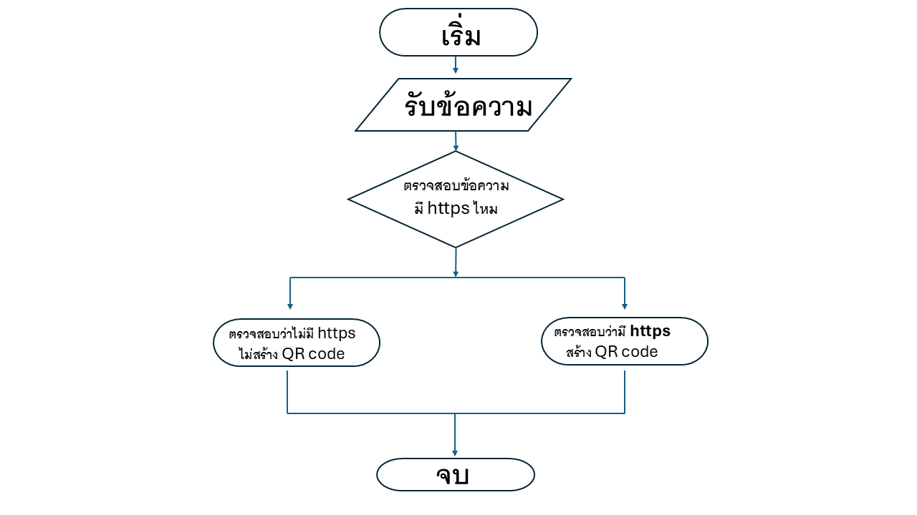
ภาพที่ 3.1 แผนผัง Flowchart

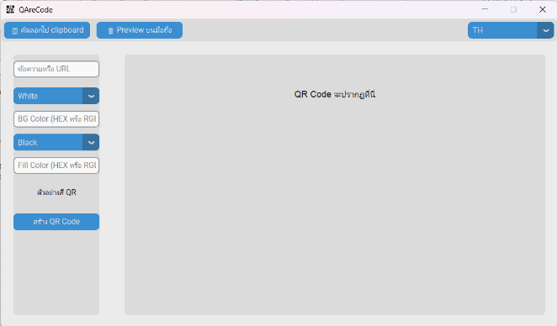
3.3.2.2 ออกแบบ User Interface (UI) และ User Experience (UX)
ออกแบบหน้าต่างของตัวโปรแกรม, ช่องใส่ลิงก์, ช่องเปลี่ยนสี และจัด
องค์ประกอบกราฟิกเพื่อให้โปรแกรมGenerate QRcodeมีความน่าสนใจและง่ายต่อการใช้งาน

ภาพที่ 3.2 หน้าของโปรแกรมGenerate QRcode

3.3.2.3 ออกแบบองค์ประกอบสื่อ (Asset Design)
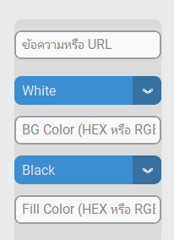
ออกแบบหน้าฟอร์มใส่ข้อความ/URL, ปุ่มสร้างQRcode, ปุ่มเมนูตั้งค่าสีของ QRcode, และไฟล์เสียงประกอบทั้งหมด
ภาพที่ 3.3 ช่องสำหรับใส่ข้อความURLและปุ่มสำหรับเลือกสี
3.3.2.4 จัดทำเอกสารการออกแบบโปรแกรม Generate QRcode
(QRcode Design Document - GDD) สรุปรายละเอียดการออกแบบทั้งหมดเพื่อใช้เป็นแผนแม่บทในการพัฒนาในขั้นตอนต่อไป โดยเอกสารดังกล่าวจะช่วยกำหนดโครงสร้างการทำงาน ฟังก์ชันการใช้งาน และแนวทางการพัฒนาโปรแกรมให้เป็นไปในทิศทางเพื่อให้การดำเนินงานเป็นไปอย่างมีระบบและสอดคล้องกับวัตถุประสงค์ของโครงการ
3.3.3 ขั้นตอนการพัฒนา (Development) เป็นขั้นตอนการลงมือสร้างโปรแกรมตามแผนที่ออกแบบไว้ในขั้นตอนที่2 โดยนําองค์ประกอบต่างๆ มาพัฒนาให้ใช้งานได้จริง เช่น การเขียนโปรแกรม การออกแบบUI ระบบแปลงลิงก์ และระบบการสร้างQRcode จากนั้นทำการทดสอบและปรับปรุงแก้ไขข้อผิดพลาด เพื่อให้โปรแกรมสามารถทำงานได้อย่างถูกต้อง สมบูรณ์ และตรงตามวัตถุประสงค์ที่กำหนดไว้
3.3.3.1 การสร้างองค์ประกอบของโปรแกรม สร้างหน้าUIการสร้างองค์ประกอบสำหรับหน้า User Interface (UI) ประกอบด้วยการออกแบบกราฟิก เช่น ปุ่ม เมนู ไอคอน และพื้นหลัง ให้มีความสวยงาม สอดคล้องกับเนื้อหา และใช้งานง่าย โดยคำนึงถึงหลักการออกแบบส่วนติดต่อผู้ใช้เพื่อช่วยให้ผู้เรียนเข้าใจและเข้าถึงข้อมูลได้อย่างมีประสิทธิภาพนอกจากนี้ยังต้องคำนึงถึงการจัดวางองค์ประกอบอย่างเป็นระเบียบ ความเหมาะสมของสี ตัวอักษร และขนาดของสื่อ เพื่อไม่ให้ผู้ใช้เกิดความสับสนในการใช้งาน
3.3.3.2 การเขียนชุดคำสั่งของโปรแกรม (Coding)
การเขียนโค้ดหรือชุดคำสั่งเพื่อสร้างกลไกการทำงานของโปรแกรมGenerate QRcodeระบบสร้างQRcode, ระบบแปลงลิงก์เป็นQRcode ระบบเปลี่ยนภาษา และระบบเลือกสีเป็นขั้นตอนการพัฒนาโปรแกรมโดยใช้ภาษาPythonในการเขียนโค้ดหรือชุดคำสั่ง เพื่อสร้างกลไกการทำงานของระบบต่าง ๆ ภายในโปรแกรมให้สามารถทำงานได้ตามที่ออกแบบ
3.3.3.3 การสร้างโปรแกรมGenerate QRcodeต้นแบบ นำองค์ประกอบต่างๆมารวมกับชุดคำสั่งโปรแกรมใน Visual Studio Codeเพื่อพัฒนาและสร้างโปรแกรมGenerate QRcodeต้นแบบที่สามารถทดลองใช้งานได้ผู้พัฒนาได้เขียนและทดสอบโค้ดตามลำดับขั้นตอน เพื่อให้โปรแกรมสามารถรับข้อมูลจากผู้ใช้งาน และแปลงข้อมูลดังกล่าวให้อยู่ในรูปแบบของ QR Code ได้อย่างถูกต้องเมื่อพัฒนาเสร็จสิ้น
3.3.4 ขั้นตอนการนำไปใช้และทดสอบประสิทธิภาพ (Implementation)
เป็นขั้นตอนการนำโปรแกรม Generate QRcode ไปทดสอบเพื่อหาคุณภาพและความเหมาะสมก่อนนำไปเก็บข้อมูลความพึงพอใจจากผู้ใช้งาน
3.3.4.1 การประเมินความเที่ยงตรงของเนื้อหาและสื่อโดยผู้เชี่ยวชาญ
ผู้วิจัยได้นำโปรแกรมต้นแบบ พร้อมด้วยแบบประเมินความเหมาะสม ไปให้ผู้เชี่ยวชาญ/ผู้ทรงคุณวุฒิ จำนวน 3 ท่าน ประเมินความเหมาะสมทั้งหมด 6 ด้าน ด้านวัตถุประสงค์และขอบเขตของโปรแกรม ด้านการออกแบบส่วนติดต่อผู้ใช้ ด้านการทำงานของโปรแกรม ด้านเทคนิคและการพัฒนา ด้านประโยชน์และการนำไปใช้งาน ด้านการใช้งาน นำผลประเมินมาหาค่าดัชนีความสอดคล้อง (IOC) และใช้ข้อเสนอแนะในการปรับปรุงแก้ไขโปรแกรม คือ
1) นายภัทรพงษ์ ไตรโยธี ครูแผนกวิชาเทคโนโลยีธุรกิจดิจิทัล
2) นายวีรธรรม เทศประสิทธิ์ ครูแผนกวิชาเทคโนโลยีธุรกิจดิจิทัล
3) นายเถลิงมีศักดิ์ ทุมกิจจะ ครูแผนกวิชาเทคโนโลยีธุรกิจดิจิทัล
3.3.4.2 การทดลองใช้กับกลุ่มนำร่อง (Pilot Testing)
นำโปรแกรมที่ปรับปรุงแล้วไปทดลองใช้งานกับกลุ่มนักเรียนที่ไม่ใช่กลุ่มตัวอย่างจริงเพื่อทดสอบความเสถียรของระบบ (หา Bug) และความชัดเจนในการใช้งานโปรแกรมนอกจากนี้ยัง ออกแบบส่วนติดต่อผู้ใช้และความสะดวกในการใช้งานของโปรแกรมจากมุมมองของผู้ใช้จริงผลที่ได้จากการทดลองใช้กับกลุ่มนำร่องจะนำมาวิเคราะห์และปรับปรุงโปรแกรมให้มีประสิทธิภาพมากยิ่งขึ้นก่อนนำไปใช้กับกลุ่มตัวอย่างจริงในการวิจัย
3.3.4.3 การนำไปใช้กับกลุ่มตัวอย่าง (เก็บข้อมูลความพึงพอใจ)
นำโปรแกรมที่ผ่านการปรับปรุง แล้ว ไปให้กลุ่มตัวอย่าง สำหรับกลุ่มตัวอย่างที่ใช้ในการวิจัยครั้งนี้ คือ นักเรียน นักศึกษา แผนกวิชาเทคโนโลยีธุรกิจดิจิทัล วิทยาลัยเทคนิคสกลนคร จำนวน 30 คน โดยใช้วิธีการเลือกกลุ่มตัวอย่างแบบเจาะจง (Purposive sampling) ทดลองใช้โปรแกรมจนเสร็จสิ้น หลังจากนั้น ผู้วิจัยจะให้กลุ่มตัวอย่างตอบแบบสอบถามความพึงพอใจที่มีต่อโปรแกรม
3.3.5 ขั้นตอนการประเมินผล (Evaluation)
เป็นขั้นตอนการวัดผลและประเมินผลลัพธ์จากกลุ่มตัวอย่าง:
3.3.5.1 การประเมินความพึงพอใจ รวบรวมข้อมูลจากแบบสอบถามความพึงพอใจของกลุ่มตัวอย่าง 30 คน
3.3.5.2 การวิเคราะห์และสรุปผล นำข้อมูลความพึงพอใจมาวิเคราะห์ทางสถิติ เช่นค่าเฉลี่ย, ส่วนเบี่ยงเบนมาตรฐาน) เพื่อสรุปประสิทธิภาพของโปรแกรมตามวัตถุประสงค์
3.3.5.3 การให้ข้อเสนอแนะ: นำผลการวิเคราะห์มาสรุปเป็นข้อเสนอแนะสำหรับการปรับปรุงโปรแกรมGenerate QRcodeในอนาคต (Feedback Loop)

3.4 การวิเคราะห์ข้อมูล
3.4.1 การวิเคราะห์ผลการประเมินคุณภาพของการสร้างโปรแกรม Generate QRcode โดยใช้ Visual Studio Code ได้กำหนดเครื่องมือที่ใช้ในการประเมินเป็นแบบสอบถามแบบมาตราส่วนประมาณค่า 5 ระดับ (Rating Scale) ตามวิธีของลิเคิร์ท (Likert) ดังนี้
ค่าเฉลี่ย 1.00 – 1.49 หมายถึง มีคุณภาพน้อยที่สุด
ค่าเฉลี่ย 1.50 – 2.49 หมายถึง มีคุณภาพน้อย
ค่าเฉลี่ย 2.50 – 3.49 หมายถึง มีคุณภาพปานกลาง
ค่าเฉลี่ย 3.50 – 4.49 หมายถึง มีคุณภาพดี
ค่าเฉลี่ย 4.50 – 5.00 หมายถึง มีคุณภาพดีมาก
3.4.2 การวิเคราะห์ผลการศึกษาความพึงพอใจของผู้ใช้ที่มีต่อการสร้างโปรแกรม Generate QRcode โดยใช้ Visual Studio Code ได้กำหนดเครื่องมือที่ใช้ในการประเมินเป็นแบบสอบถามแบบมาตราส่วนประมาณค่า 5 ระดับ (Rating Scale) ตามวิธีของลิเคิร์ท (Likert) ดังนี้
ค่าเฉลี่ย 1.00 – 1.49 หมายถึง พึงพอใจน้อยที่สุด
ค่าเฉลี่ย 1.50 – 2.49 หมายถึง พึงพอใจน้อย
ค่าเฉลี่ย 2.50 – 3.49 หมายถึง พึงพอใจปานกลาง
ค่าเฉลี่ย 3.50 – 4.49 หมายถึง พึงพอใจมาก
ค่าเฉลี่ย 4.50 – 5.00 หมายถึง พึงพอใจมากที่สุด

3.5 สถิติที่ใช้ในการวิเคราะห์ข้อมูล
สถิติที่ใช้ในการวิเคราะห์ข้อมูล หากค่าสถิติที่พื้นฐาน ได้แก่ ค่าเฉลี่ย และค่าเบี่ยงเบนมาตรฐาน
3.5.1 ค่าคะแนนเฉลี่ย
$$\overline{x}\text{=}\frac{Σx}{n}$$
เมื่อ $\overline{x}$ แทน ค่าคะแนนเฉลี่ย
$Σx$ แทน ผลรวมของคะแนน
$n$ แทน จำนวนประชากร

3.5.2 ค่าความเบี่ยงเบนมาตรฐาน (Standard Deviation)
$$S.D.\text{=}\sqrt{\frac{N∑x^{2}\text{-}(∑x)^{2}}{N^{2}}}$$
เมื่อ S.D. แทน ส่วนเบี่ยงเบนมาตรฐานของประชากร
X แทน ข้อมูลแต่ละตัวแบบ
$∑x$ แทน ผลรวมทั้งหมดของคะแนน
$∑x^{2}$ แทน ผลรวมทั้งหมดของคะแนนแต่ละตัวกำลังสอง
N แทน จำนวนประชากร

บทที่ 4
ผลการวิเคราะห์ข้อมูล

การวิจัยครั้งนี้เป็นการสร้างโปรแกรม Generate QRcode โดยใช้ Visual Studio Code หลังจากโปรแกรมGenerate QRcodeเสร็จเรียบร้อยแล้ว ผู้วิจัยได้นำการสร้างโปรแกรม Generate QRcode โดยใช้ Visual Studio Code ไปทำการประเมินหาคุณภาพระบบโดยผู้เชี่ยวชาญ ซึ่งรายละเอียดของผลการสร้างโปรแกรม Generate QRcode โดยใช้ Visual Studio Code แสดงไว้ที่
ภาคผนวก ก.
จากนั้นผู้วิจัยนำการสร้างโปรแกรม Generate QRcode โดยใช้ Visual Studio Code ที่พัฒนาขึ้นนำไปทดลองกับกลุ่มตัวอย่าง และให้กลุ่มตัวอย่างทำแบบสอบถามความพึงพอใจของผู้ใช้ที่มีต่อการสร้างโปรแกรม Generate QRcode ที่พัฒนาขึ้น ซึ่งสามารถสรุปผลการวิเคราะห์ข้อมูลได้ดังนี้

4.1 ผลการประเมินคุณภาพของโปรแกรม Generate QRcode โดยใช้ Visual Studio Code
ผลการประเมินคุณภาพการสร้างโปรแกรม Generate QRcode โดยใช้
Visual Studio Code โดยผู้เชี่ยวชาญ จำนวน 3 ท่าน โดยแยกเป็น 6 ด้าน ประกอบด้วย ด้านการออกแบบและการใช้งาน ด้านการออกแบบส่วนติดต่อผู้ใช้ ด้านการทำงานของโปรแกรม ด้านเทคนิคและการพัฒนา ด้านประโยชน์และการนำไปใช้งาน และด้านการใช้งาน ของโปรแกรม
Generate QRcode โดยใช้ Visual Studio Code สามารถแสดงผลการประเมินคุณภาพของโปรแกรมดังตารางที่ 4.1
ตารางที่ 4.1 ผลการประเมินคุณภาพของโปรแกรม Generate QRcode โดยใช้ Visual Studio Code

รายการประเมิน | ผู้เชี่ยวชาญท่านที่ |  |  | ค่าเฉลี่ย  ($\overline{x}$) | S.D. | ระดับคุณภาพ
รายการประเมิน | 1 | 2 | 3 | ค่าเฉลี่ย  ($\overline{x}$) | S.D. | ระดับคุณภาพ
1. ด้านการออกแบบและการใช้งาน
1.1 โปรแกรมมีวัตถุประสงค์ชัดเจนในการสร้าง QR Code | 5 | 5 | 5 | 5.00 | 0.00 | ดีมาก
1.2 รูปแบบการใช้งานสอดคล้องกับวัตถุประสงค์ของโปรแกรม | 5 | 4 | 5 | 4.67 | 0.58 | ดีมาก
ตารางที่ 4.1 (ต่อ) ผลการประเมินคุณภาพของโปรแกรม Generate QRcode โดยใช้
Visual Studio Code
รายการประเมิน | ผู้เชี่ยวชาญท่านที่ |  |  | ค่าเฉลี่ย  ($\overline{x}$) | S.D. | ระดับคุณภาพ
รายการประเมิน | 1 | 2 | 3 | ค่าเฉลี่ย  ($\overline{x}$) | S.D. | ระดับคุณภาพ
1. ด้านการออกแบบและการใช้งาน (ต่อ)
1.3 โปรแกรมสามารถตอบสนองต่อความต้องการของผู้ใช้งาน | 5 | 5 | 5 | 5.00 | 0.00 | ดีมาก
คุณภาพด้านการออกแบบและการใช้งาน |  |  |  | 4.89 | 0.19 | ดีมาก
2. ด้านการออกแบบส่วนติดต่อผู้ใช้
2.1 รูปแบบหน้าจอมีความเรียบง่ายสวยงาม | 5 | 4 | 5 | 4.67 | 0.58 | ดีมาก
2.2 ตัวอักษรและสัญลักษณ์มีความชัดเจน | 5 | 4 | 5 | 4.67 | 0.58 | ดีมาก
2.3 การออกแบบช่วยให้ผู้ใช้ใช้งานโปรแกรมได้สะดวก | 5 | 5 | 5 | 5.00 | 0.00 | ดีมาก
คุณภาพด้านการออกแบบส่วนติดต่อผู้ใช้ |  |  |  | 4.78 | 0.38 | ดีมาก
3. ด้านการทำงานของโปรแกรม
3.1 โปรแกรมสามารถสร้าง QR Code ได้ถูกต้อง | 5 | 5 | 5 | 5.00 | 0.00 | ดีมาก
3.2 QR Code ที่สร้างสามารถนำไปใช้งานได้จริง | 5 | 5 | 5 | 5.00 | 0.00 | ดีมาก
3.3 โปรแกรมสามารถรองรับข้อมูลที่หลากหลาย (เช่น ข้อความ URL ฯลฯ) | 5 | 5 | 5 | 5.00 | 0.00 | ดีมาก
3.4 โปรแกรมทำงานได้อย่างเสถียร ไม่เกิดข้อผิดพลาดระหว่างใช้งาน | 5 | 5 | 5 | 4.67 | 0.58 | ดีมาก
คุณภาพด้านการทำงานของโปรแกรม |  |  |  | 5.00 | 0.00 | ดีมาก
4. ด้านเทคนิคและการพัฒนา
4.1 โครงสร้างโปรแกรมมีความเป็นระบบและ เข้าใจง่าย | 5 | 5 | 5 | 5.00 | 0.00 | ดีมาก
4.2 โปรแกรมสามารถพัฒนาและต่อยอด เพิ่มเติมได้ในอนาคต | 5 | 5 | 5 | 5.00 | 0.00 | ดีมาก
ตารางที่ 4.1 (ต่อ) ผลการประเมินคุณภาพของโปรแกรม Generate QRcode โดยใช้
Visual Studio Code
รายการประเมิน | ผู้เชี่ยวชาญท่านที่ |  |  | ค่าเฉลี่ย  ($\overline{x}$) | S.D. | ระดับคุณภาพ
รายการประเมิน | 1 | 2 | 3 | ค่าเฉลี่ย  ($\overline{x}$) | S.D. | ระดับคุณภาพ
4. ด้านเทคนิคและการพัฒนา(ต่อ)
4.3 เทคโนโลยีและภาษาที่ใช้มีความเหมาะสม | 5 | 5 | 5 | 5.00 | 0.00 | ดีมาก
คุณภาพด้านเทคนิคและการพัฒนา |  |  |  | 5.00 | 0.00 | ดีมาก
5. ด้านประโยน์และการนำไปใช้งาน
5.1 โปรแกรมสามารถนำไปใช้งานได้จริง | 5 | 5 | 5 | 5.00 | 0.00 | ดีมาก
5.2 โปรแกรมช่วยอำนวยความสะดวกในการสร้าง QR Code | 5 | 4 | 5 | 4.67 | 0.58 | ดีมาก
5.3 โปรแกรมเหมาะสมกับกลุ่มผู้ใช้งานเป้าหมาย | 4 | 5 | 5 | 4.67 | 0.58 | ดีมาก
5.4 โปรแกรมมีประโยชน์ต่อการเรียนรู้หรือการทำงาน | 5 | 5 | 5 | 5.00 | 0.00 | ดีมาก
คุณภาพด้านประโยชน์และการนำไปใช้งาน |  |  |  | 4.83 | 0.29 | ดีมาก
6. ด้านการใช้งาน
6.1 ผู้ใช้สามารถเรียนรู้วิธีการใช้งานโปรแกรมได้ง่าย | 5 | 5 | 5 | 5.00 | 0.00 | ดีมาก
6.2 ขั้นตอนการสร้าง QR Code ไม่ซับซ้อนต่อการใช้งาน | 5 | 4 | 5 | 4.67 | 0.58 | ดีมาก
6.3 ผู้ใช้สามารถใช้งานโปรแกรมได้โดยไม่เกิดความสับสน | 4 | 5 | 5 | 4.67 | 0.58 | ดีมาก
คุณภาพด้านการใช้งาน |  |  |  | 4.78 | 0.38 | ดีมาก
คุณภาพโดยรวม |  |  |  | 4.88 | 0.21 | ดีมาก

จากตารางที่ 4.1 ผลการประเมินคุณภาพโปรแกรมGenerate QRcodeโดยใช้ Visual Studio Code โดยผู้เชี่ยวชาญ จำนวน 3 ท่าน พบว่า ผลการประเมินคุณภาพโดยรวมของ โปรแกรม Generate QRcode มีค่าเฉลี่ยเท่ากับ 4.88 อยู่ในระดับคุณภาพดีมาก
เมื่อแยกพิจารณาผลการประเมินคุณภาพตามด้าน พบว่า คุณภาพด้านการออกแบบและการใช้งาน มีค่าเฉลี่ยเท่ากับ 4.89 อยู่ในระดับคุณภาพดีมาก คุณภาพด้านการออกแบบส่วนติดต่อผู้ใช้ มีค่าเฉลี่ยเท่ากับ 4.78 อยู่ในระดับคุณภาพดีมาก คุณภาพด้านการทำงานของโปรแกรม มีค่าเฉลี่ยเท่ากับ 5.00 อยู่ในระดับคุณภาพดีมาก คุณภาพด้านเทคนิคและการพัฒนา มีค่าเฉลี่ยเท่ากับ 5.00 อยู่ในระดับคุณภาพดีมาก คุณภาพด้านประโยชน์และการนำไปใช้งาน มีค่าเฉลี่ยเท่ากับ 4.83 อยู่ในระดับคุณภาพดีมาก คุณภาพด้านการใช้งาน มีค่าเฉลี่ยเท่ากับ 4.78 อยู่ในระดับคุณภาพดีมาก
และเมื่อพิจารณาตามลำดับค่าเฉลี่ยจากมากไปน้อย พบว่า โปรแกรมมีวัตถุประสงค์ชัดเจนในการสร้าง QR Code มีค่าเฉลี่ยเท่ากับ 5.00 อยู่ในระดับคุณภาพดีมาก โปรแกรมสามารถตอบสนองต่อความต้องการของผู้ใช้งาน มีค่าเฉลี่ยเท่ากับ 5.00 อยู่ในระดับคุณภาพดีมาก การออกแบบช่วยให้ผู้ใช้งานโปรแกรมได้สะดวก มีค่าเฉลี่ยเท่ากับ 5.00 อยู่ในระดับคุณภาพดีมาก โปรแกรมสามารถสร้าง QR Code ได้ถูกต้อง มีค่าเฉลี่ยเท่ากับ 5.00 อยู่ในระดับคุณภาพดีมาก QR Code ที่สร้างสามารถนำไปใช้งานได้จริง มีค่าเฉลี่ยเท่ากับ 5.00 อยู่ในระดับคุณภาพดีมาก โปรแกรมสามารถรองรับข้อมูลที่
หลากหลาย (เช่น ข้อความ URL ฯลฯ) มีค่าเฉลี่ยเท่ากับ 5.00 อยู่ในระดับคุณภาพดีมาก โครงสร้างโปรแกรมมีความเป็นระบบและเข้าใจง่าย มีค่าเฉลี่ยเท่ากับ 5.00 อยู่ในระดับคุณภาพดีมาก โปรแกรมสามารถพัฒนาและต่อยอดเพิ่มเติมได้ในอนาคต มีค่าเฉลี่ยเท่ากับ 5.00 อยู่ในระดับคุณภาพดีมาก เทคโนโลยีและภาษาที่ใช้มีความเหมาะสม มีค่าเฉลี่ยเท่ากับ 5.00 อยู่ในระดับคุณภาพดีมาก โปรแกรมสามารถนำไปใช้งานได้จริง มีค่าเฉลี่ยเท่ากับ 5.00 อยู่ในระดับคุณภาพดีมาก โปรแกรมมีประโยชน์ต่อการเรียนรู้หรือการทำงาน มีค่าเฉลี่ยเท่ากับ 5.00 อยู่ในระดับคุณภาพดีมาก ผู้ใช้สามารถเรียนรู้วิธีการใช้งานโปรแกรมได้ง่าย มีค่าเฉลี่ยเท่ากับ 5.00 อยู่ในระดับคุณภาพดีมาก รูปแบบหน้าจอมีความเรียบง่ายสวยงาม มีค่าเฉลี่ยเท่ากับ 4.67 อยู่ในระดับคุณภาพดีมาก ตัวอักษรและสัญลักษณ์มีความชัดเจน มีค่าเฉลี่ยเท่ากับ 4.67 อยู่ในระดับคุณภาพดีมาก โปรแกรมทำงานได้อย่างเสถียร ไม่เกิดข้อผิดพลาดระหว่างใช้งาน มีค่าเฉลี่ยเท่ากับ 4.67 อยู่ในระดับคุณภาพดีมาก โปรแกรมช่วยอำนวยความสะดวกในการสร้าง QR Code มีค่าเฉลี่ยเท่ากับ 4.67 อยู่ในระดับคุณภาพดีมาก โปรแกรมเหมาะสมกับกลุ่มผู้ใช้งานเป้าหมาย มีค่าเฉลี่ยเท่ากับ 4.67 อยู่ในระดับคุณภาพดีมาก ขั้นตอนการสร้าง QR Code ไม่ซับซ้อนต่อการใช้งาน มีค่าเฉลี่ยเท่ากับ 4.67 อยู่ในระดับคุณภาพดีมาก ผู้ใช้สามารถใช้งานโปรแกรมได้โดยไม่เกิดความสับสน มีค่าเฉลี่ยเท่ากับ 4.67 อยู่ในระดับคุณภาพดีมาก
4.2 ผลการศึกษาความพึงพอใจของผู้ใช้ที่มีต่อโปรแกรม Generate QRcode โดยใช้ Visual Studio Code
ผลการศึกษาความพึงพอใจของผู้ใช้ที่มีต่อโปรแกรม Generate QRcode ด้วยโปรแกรม Visual Studioจากกลุ่มตัวอย่าง จำนวน 30 คน โดยแยกเป็น 5 ด้าน ประกอบด้วย ด้านการออกแบบและการใช้งาน ด้านประสิทธิภาพของระบบ ด้านประโยชน์และการนำไปใช้จริง ด้านประสิทธิภาพการทำงานของระบบ และด้านความพึงพอใจโดยภาพรวม ดังตารางที่ 4.2
ตารางที่ 4.2 ผลการศึกษาความพึงพอใจของผู้ใช้ที่มีต่อโปรแกรม Generate QRcode โดยใช้
Visual Studio Code
รายการประเมิน | ค่าเฉลี่ย  ($\overline{x}$) | S.D. | ระดับ  ความพึงพอใจ
1. ด้านการออกแบบและการใช้งาน
1.1 เมนูและปุ่มกดต่างๆ มีขนาดเหมาะสม สื่อความหมายชัดเจน | 5.00 | 0.00 | มากที่สุด
1.2 รูปแบบการกรอกข้อมูลมีความสะดวก | 5.00 | 0.00 | มากที่สุด
1.3 สัญลักษณ์และไอคอนสื่อความหมายชัดเจน | 5.00 | 0.00 | มากที่สุด
ความพึงพอใจด้านการออกแบบและการใช้งาน | 5.00 | 0.00 | มากที่สุด
2. ด้านประสิทธิภาพของระบบ
2.2 ระบบสามารถทำงานได้ดีแม้สัญญาณอินเทอร์เน็ตไม่เสถียร | 5.00 | 0.00 | มากที่สุด
ความพึงพอใจด้านประสิทธิภาพของระบบ | 5.00 | 0.00 | มากที่สุด
3. ด้านประโยชน์และการนําไปใช้จริง
3.1 ช่วยอํานวยความสะดวกในการส่งออกข้อมูล | 5.00 | 0.00 | มากที่สุด
3.2 ช่วยอำนวยความสะดวกในการส่งออกข้อมูล หรือทำรายงาน | 5.00 | 0.00 | มากที่สุด
ความพึงพอใจด้านประโยชน์และการนําไปใช้จริง | 5.00 | 0.00 | มากที่สุด
4. ด้านประสิทธิภาพการทำงานของระบบ
4.1 ความรวดเร็วในในการประมวลผล | 5.00 | 0.00 | มากที่สุด
4.2 เมนูใช้งานง่าย ค้นหาข้อมูลที่ต้องการได้สะดวก | 5.00 | 0.00 | มากที่สุด
4.3 ระบบมีความเสถียร ไม่เกิดข้อผิดพลาด ขณะใช้งาน | 5.00 | 0.00 | มากที่สุด
ความพึงพอใจด้านประสิทธิภาพการทำงานของระบบ | 5.00 | 0.00 | มากที่สุด
ตารางที่ 4.2 (ต่อ) ผลการศึกษาความพึงพอใจของผู้ใช้ที่มีต่อโปรแกรม Generate QRcode โดยใช้ Visual Studio Code
รายการประเมิน | ค่าเฉลี่ย  ($\overline{x}$) | S.D. | ระดับ  ความพึงพอใจ
5. ด้านความพึงพอใจในภาพรวม
5.1 ความพึงพอใจต่อโปรแกรม Generate QRcode ในภาพรวม | 5.00 | 0.00 | มากที่สุด
ความพึงพอใจด้านความพึงพอใจในภาพรวม | 5.00 | 0.00 | มากที่สุด
ความพึงพอใจโดยรวม | 5.00 | 0.00 | มากที่สุด

จางตาราง 4.2 ผลการศึกษาความพึงพอใจของผู้ใช้ที่มีต่อโปรแกรม Generate QRcode โดยใช้ Visual Studio Code จากกลุ่มตัวอย่าง จำนวน 30 คน พบว่า ผลการศึกษาความพึงพอใจของผู้ใช้ที่มีต่อโปรแกรม Generate QRcode โดยใช้ Visual Studio Code มีค่าเฉลี่ยเท่ากับ 5.00 อยู่ในระดับมีความพึงพอใจมากที่สุด
เมื่อแยกพิจารณาผลการศึกษาความพึงพอใจของผู้ใช้ตามด้านต่างๆ พบว่า ผลการศึกษาความพึงพอใจของผู้ใช้ด้านการออกแบบและการใช้งาน มีค่าเฉลี่ยเท่ากับ 5.00 อยู่ในระดับมีความพึงพอใจมากที่สุด ด้านประสิทธิภาพของระบบ มีค่าเฉลี่ยเท่ากับ 5.00 อยู่ในระดับมีความพึงพอใจมากที่สุด ด้านประโยชน์และการนําไปใช้จริง มีค่าเฉลี่ยเท่ากับ 5.00 อยู่ในระดับมีความพึงพอใจมากที่สุด ด้านประสิทธิภาพการทำงานของระบบ มีค่าเฉลี่ยเท่ากับ 5.00 อยู่ในระดับมีความพึงพอใจมากที่สุด ด้านความพึงพอใจในภาพรวม มีค่าเฉลี่ยเท่ากับ 5.00 อยู่ในระดับมีความพึงพอใจมากที่สุด
และเมื่อพิจารณาตามลำดับค่าเฉลี่ยจากมากไปน้อย พบว่า เมนูและปุ่มกดต่างๆ มีขนาดเหมาะสมสื่อความหมายชัดเจน มีค่าเฉลี่ยเท่ากับ 5.00 อยู่ในระดับมีความพึงพอใจมากที่สุด รูปแบบการกรอกข้อมูลมีความสะดวก มีค่าเฉลี่ยเท่ากับ 5.00 อยู่ในระดับมีความพึงพอใจมากที่สุด สัญลักษณ์และไอคอนสื่อความหมายชัดเจน มีค่าเฉลี่ยเท่ากับ 5.00 อยู่ในระดับมีความพึงพอใจมากที่สุด ระบบสามารถทำงานได้ดีแม้สัญญาณอินเทอร์เน็ตไม่เสถียร มีค่าเฉลี่ยเท่ากับ 5.00 อยู่ในระดับมีความพึงพอใจมากที่สุด ช่วยอํานวยความสะดวกในการส่งออกข้อมูล มีค่าเฉลี่ยเท่ากับ 5.00 อยู่ในระดับมีความพึงพอใจมากที่สุด ช่วยอำนวยความสะดวกในการส่งออกข้อมูล หรือทำรายงาน มีค่าเฉลี่ยเท่ากับ 5.00 อยู่ในระดับมีความพึงพอใจมากที่สุด ความรวดเร็วในในการประมวลผล มีค่าเฉลี่ยเท่ากับ 5.00 อยู่ในระดับมีความพึงพอใจมากที่สุด เมนูใช้งานง่าย ค้นหาข้อมูลที่ต้องการได้สะดวก มีค่าเฉลี่ยเท่ากับ 5.00 อยู่ในระดับมีความพึงพอใจมากที่สุด ระบบมีความเสถียรไม่เกิดข้อผิดพลาดขณะใช้งาน มีค่าเฉลี่ยเท่ากับ 5.00 อยู่ในระดับมีความพึงพอใจมากที่สุด ความพึงพอใจต่อโปรแกรมGenerate QRcode ในภาพรวม มีค่าเฉลี่ยเท่ากับ 5.00 อยู่ในระดับมีความพึงพอใจมากที่สุด
บทที่ 5
สรุป อภิปราย และข้อเสนอแนะ

การสร้างโปรแกรม Generate QRcode โดยใช้ Visual Studio Code สามารถสรุป อภิปรายผล และมีข้อเสนอแนะ ดังนี้

5.1 สรุปผลการศึกษา
ผลการประเมินคุณภาพของโปรแกรม Generate QRcode โดยใช้ Visual Studio Code โดยผู้เชี่ยวชาญ จำนวน 3 ท่าน พบว่า ผลการประเมินคุณภาพโดยรวมของโปรแกรม Generate QRcode โดยใช้ Visual Studio Code มีค่าเฉลี่ยเท่ากับ 4.88 อยู่ในระดับมีคุณภาพดีมาก เมื่อแยกพิจารณาผลการประเมินคุณภาพตามด้าน พบว่า ผลการประเมินด้านการออกแบบและการใช้งาน มีค่าเฉลี่ยเท่ากับ 4.89 อยู่ในระดับมีคุณภาพดีมาก ด้านการออกแบบส่วนติดต่อผู้ใช้ มีค่าเฉลี่ยเท่ากับ 4.78 อยู่ในระดับมีคุณภาพดีมาก ด้านการทำงานของโปรแกรม มีค่าเฉลี่ยเท่ากับ 5.00 อยู่ในระดับมีคุณภาพดีมาก ด้านเทคนิคและการพัฒนา มีค่าเฉลี่ยเท่ากับ 5.00 อยู่ในระดับมีคุณภาพดีมาก ด้านประโยชน์และการนำไปใช้งาน มีค่าเฉลี่ยเท่ากับ 4.83 อยู่ในระดับมีคุณภาพดีมาก ด้านการใช้งาน มีค่าเฉลี่ยเท่ากับ 4.78 อยู่ในระดับมีคุณภาพดีมาก
ผลการศึกษาความพึงพอใจของผู้ใช้ที่มีต่อโปรแกรม Generate QRcode โดยใช้ Visual Studio Code จากกลุ่มตัวอย่าง จำนวน 30 คน พบว่า ผลการศึกษาความพึงพอใจของผู้ใช้ที่มีต่อโปรแกรม Generate QRcode โดยใช้ Visual Studio Code มีค่าเฉลี่ยเท่ากับ 5.00 อยู่ในระดับมีความพึงพอใจมากที่สุด เมื่อแยกพิจารณาผลการศึกษาความพึงพอใจของผู้ใช้ตามด้าน พบว่า ผลการศึกษาความพึงพอใจของผู้ใช้ด้านการออกแบบและการใช้งาน มีค่าเฉลี่ยเท่ากับ 5.00 อยู่ในระดับมีความพึงพอใจมากที่สุด ด้านประสิทธิภาพของระบบ มีค่าเฉลี่ยเท่ากับ 5.00 อยู่ในระดับมีความพึงพอใจมากที่สุด ด้านประโยชน์และการนำไปใช้จริง มีค่าเฉลี่ยเท่ากับ 5.00 อยู่ในระดับมีความพึงพอใจมากที่สุด ด้านประสิทธิภาพการทำงานของระบบ มีค่าเฉลี่ยเท่ากับ 5.00 อยู่ในระดับมีความพึงพอใจมากที่สุด ด้านความพึงพอใจในภาพรวม มีค่าเฉลี่ยเท่ากับ 5.00 อยู่ในระดับมีความพึงพอใจมากที่สุด
5.2 อภิปรายผลการศึกษา
ผลการสร้างโปรแกรม Generate QRcode โดยใช้ Visual Studio Code พบว่า เป็นโปรแกรมที่มีคุณภาพอยู่ในระดับมีคุณภาพดีมาก และพบว่า มีระดับความพึงพอใจของผู้ใช้ที่มีต่อโปรแกรม Generate QRcode โดยใช้ Visual Studio Code อยู่ในระดับมีความพึงพอใจมากที่สุด
เหตุที่ทำให้โปรแกรม Generate QRcode โดยใช้ Visual Studio Code ที่พัฒนาขึ้น เป็นโปรแกรมที่มีคุณภาพอยู่ในระดับคุณภาพดีมาก อาจเป็นเพราะ โปรแกรมมีวัตถุประสงค์ชัดเจนในการ
สร้าง QR Code โปรแกรมสามารถตอบสนองต่อความต้องการของผู้ใช้งาน การออกแบบช่วยให้ผู้ใช้ใช้งานโปรแกรมได้สะดวก โปรแกรมสามารถสร้าง QR Code ได้ถูกต้อง QR Code ที่สร้างสามารถนำไปใช้งานได้จริง โปรแกรมสามารถรองรับข้อมูลที่หลากหลาย (เช่น ข้อความ URL ฯลฯ) โครงสร้างโปรแกรมมีความเป็นระบบและเข้าใจง่าย โปรแกรมสามารถพัฒนาและต่อยอดเพิ่มเติมได้ในอนาคต เทคโนโลยีและภาษาที่ใช้มีความเหมาะสม โปรแกรมสามารถนำไปใช้งานได้จริง โปรแกรมมีประโยชน์ต่อการเรียนรู้หรือการทำงาน ผู้ใช้สามารถเรียนรู้วิธีการใช้งานโปรแกรมได้ง่าย
และเหตุที่ทำให้กลุ่มตัวอย่างที่ได้ทำการทดลองใช้โปรแกรม Generate QRcode โดยใช้ Visual Studio Code ที่พัฒนาขึ้น มีความพึงพอใจ ระดับพึงพอใจมากที่สุด อาจเป็นเพราะ เมนูและปุ่มกดต่างๆ มีขนาดเหมาะสม สื่อ ความหมายชัดเจน รูปแบบการกรอกข้อมูลมีความสะดวก สัญลักษณ์และไอคอนสื่อความหมายชัดเจน ระบบสามารถทำงานได้ดีแม้สัญญาณอินเทอร์เน็ตไม่เสถียร ช่วยอำนวยความสะดวกในการส่งออกข้อมูล ช่วยอำนวยความสะดวกในการส่งออกข้อมูล หรือทำรายงาน ความรวดเร็วในในการประมวลผล เมนูใช้งานง่าย ค้นหาข้อมูลที่ต้องการได้สะดวก ระบบมีความเสถียร ไม่เกิดข้อผิดพลาด ขณะใช้งาน ความพึงพอใจต่อโปรแกรม Generate QRcode ในภาพรวม

5.3 ข้อเสนอแนะ
5.3.1 ควรเพิ่มรูปแบบการส่งออกไฟล์ PDF เพื่อให้เหมาะสมกับการใช้งานในรูปแบบต่างๆ
5.3.2 ควรพัฒนาให้สามารถใช้งานได้ทั้งในรูปแบบเว็บแอปพลิเคชันและรองรับการใช้งานบนอุปกรณ์เคลื่อนที่
5.3.3 ควรพัฒนาฟังก์ชันการเพิ่มรูปโลโก้ลงใน QR Code

